**数据库技专题训练 (2020年春)**

|  |
| --- |
| **序号：** |

**数据库专题训练---数据库应用系统开发**

**实验报告**

**系别：信息学院**

**班级：**

**姓名：**

**学号：**

|  |
| --- |
| **成绩：**  **评语：**  **指导教师签字： 日期：** |

**《数据库专题训练实验报告》**

### 一. 需求分析------大学生选课管理系统

1. **实验内容说明：**
2. 教务处的管理人员录入全校的课程基本信息和本学期的课程授课教师、地点、时间；
3. 在学生入学的时候，学院的管理人员录入学生基本信息；
4. 学生每学期自己上网登录系统选课，选课成功后信息存入数据库中，学生自己可以查询选课的情况；
5. 学生选课不成功的情况有：
   1. 所选课程的先修课还没有记录，系统提示“缺先修课，选课失败”；
   2. 本学期所选课程的上课时间有冲突，系统提示“上课时间有冲突，选课失败”；
   3. 学生一学期所选课程的学分最多不能超18学分
6. 学生可以注销所选课程。
7. 学院管理员可以查询学生前几学期的选课信息、可以查询课程基本信息、学生基本信息；
8. 当学生退学时，由教务处的管理人注销学生基本信息；
9. 如果开课之后，学生要求退课，则由教务处的工作人员为学生注销所选课程；
10. 允许学生休学，教务处为休学的退学做学籍冻结处理；复学后为其办理解冻处理；
11. 每学期教务处为学生办理学期注册手续；没有办理学期注册的学生不能选课；
12. 学期末，学院工作人员负责录入学生的成绩。

**2．实验目的**

1. 通过本实验使学生掌握结构化需求分析的方法、过程和相应的文档内容与格式。特别是熟悉数据流程图、数据字典和IPO图三个核心技术的应用。

**3．实验步骤**

1. 结合实验内容说明，对现有的学生选课系统进行必要的调研，了解基本的工作流程、软件功能、数据需求和界面风格。
2. 分析实验内容说明和调研结果，画出系统的数据流程图。
3. 编写系统的数据字典。
4. 用IPO图描述系统的处理过程。
5. 画出系统ER图。

**4．实验结果**

实验结果包括：

一份需求分析说明书，至少包括以下内容：

1. 数据流程图。

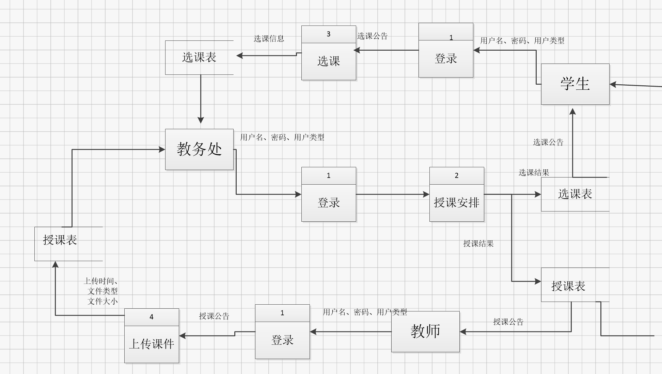

1. 数据字典。

Auth（权限） 表

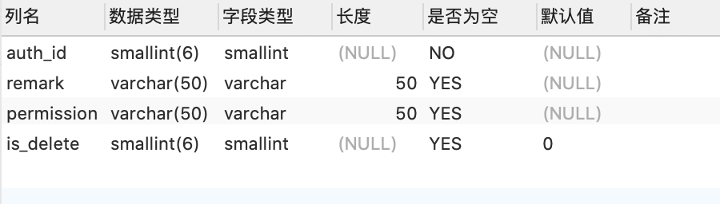

Course（课程）表

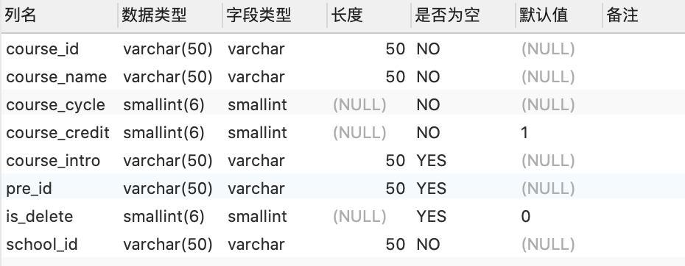

Dept（部门） 表

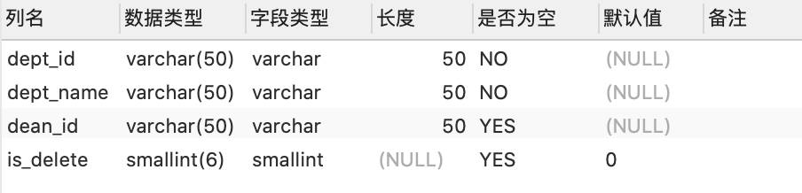

Role（角色）表

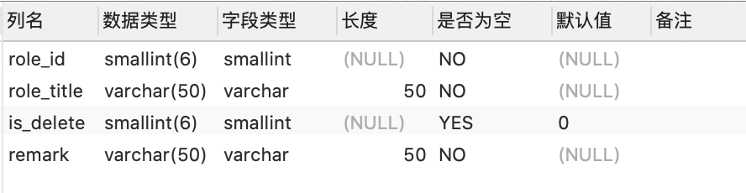

Role_auth （角色赋权） 表

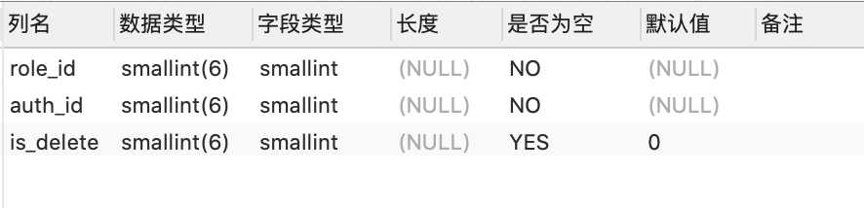

School 学院表

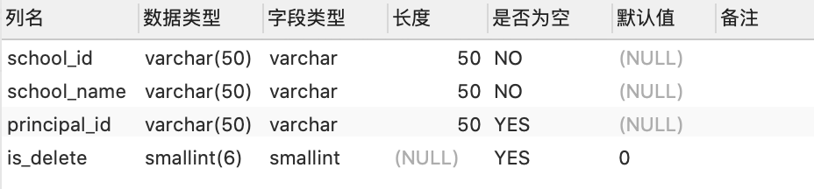

Users 用户表

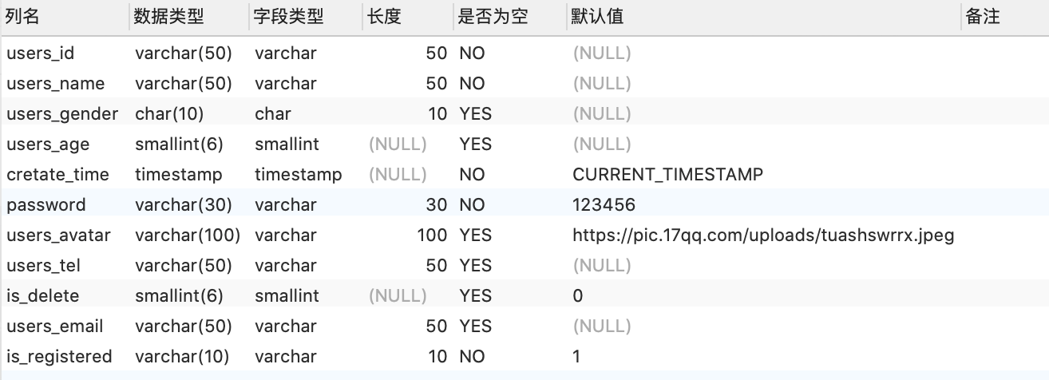

Users_Course_Teach 教师授课课表

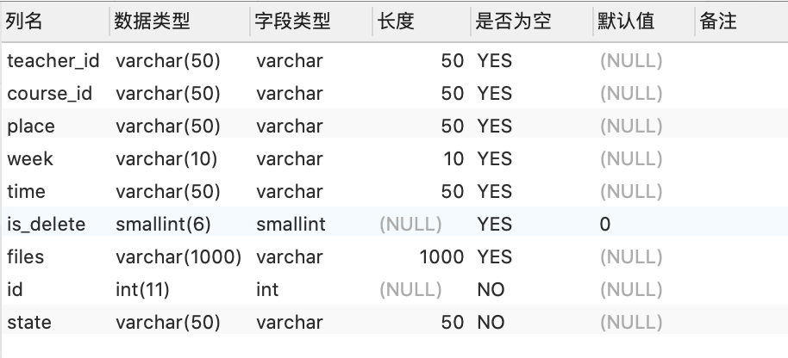

Users_Course_Elective 学生授课表

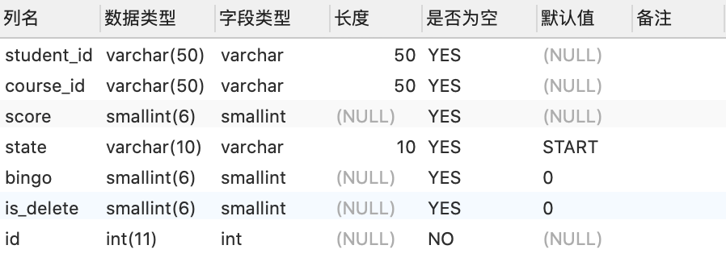

Users_Role 用户角色表

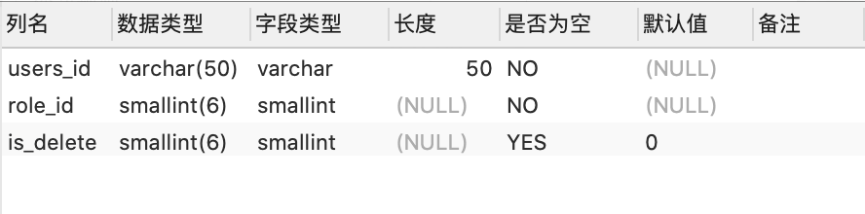

Users_School_Dept 用户所属学院表

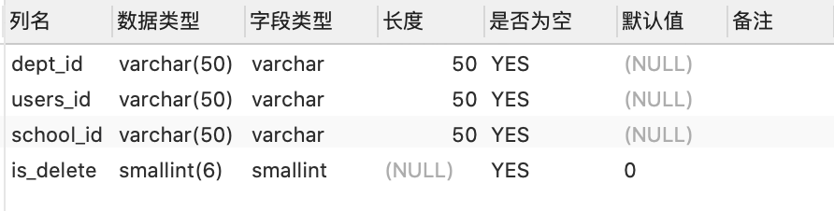

1. 系统的ER图。



### 二. 系统设计------选课管理系统设计

**1．实验内容说明：**

1. 对实验1的结果进行概要设计和详细设计，画出功能模块图。
2. 对系统的主界面、课程基本信息录入界面、学生选课操作界面、学生选课结果浏览界面进行设计。
3. 进行数据库设计。得到数据库的逻辑结构图。

**2．实验学时：**

4学时

1. **实验结果**

实验结果：一份系统设计说明书,至少包括：

1. 系统功能模块图

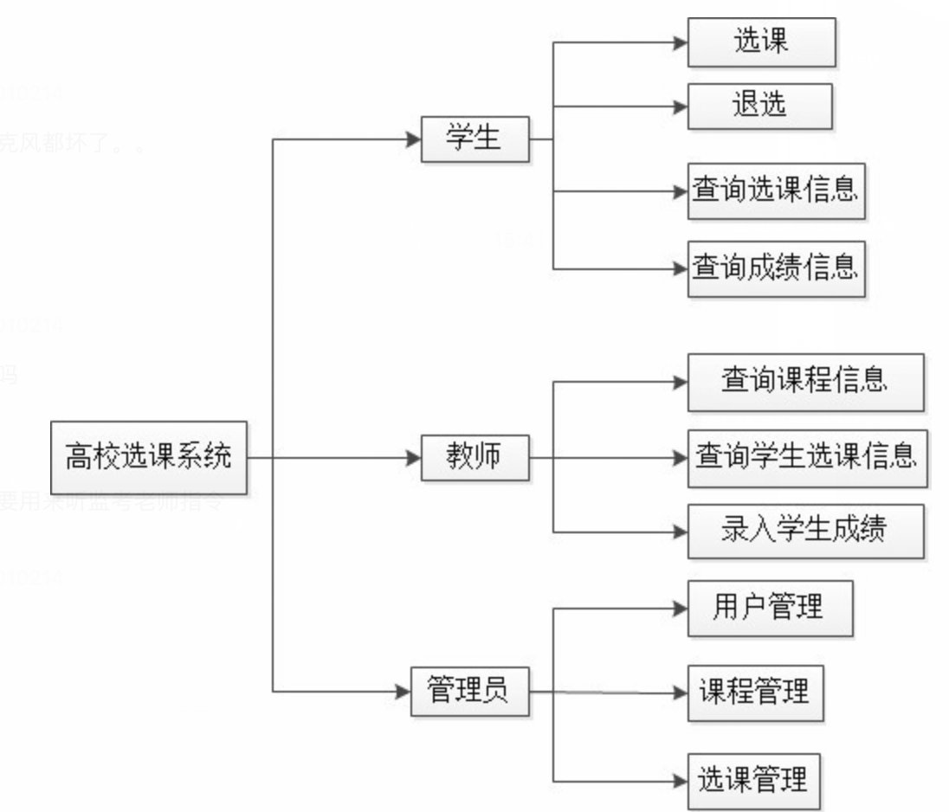

1. 用例图
2. 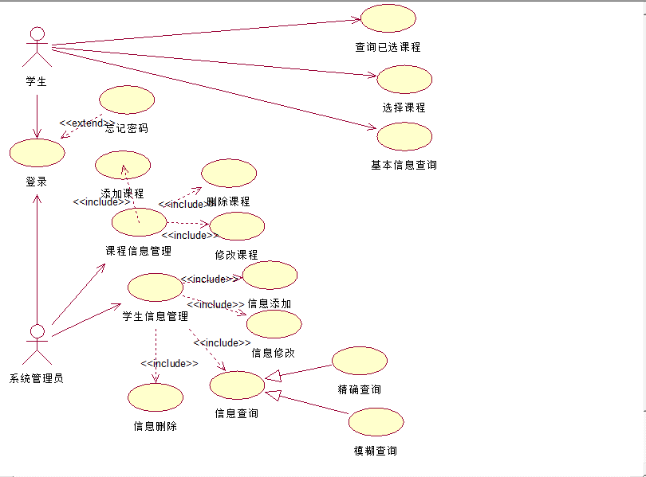
3. 数据库设计（包括表名、字段名、字段类型、字段大小、字段说明）。

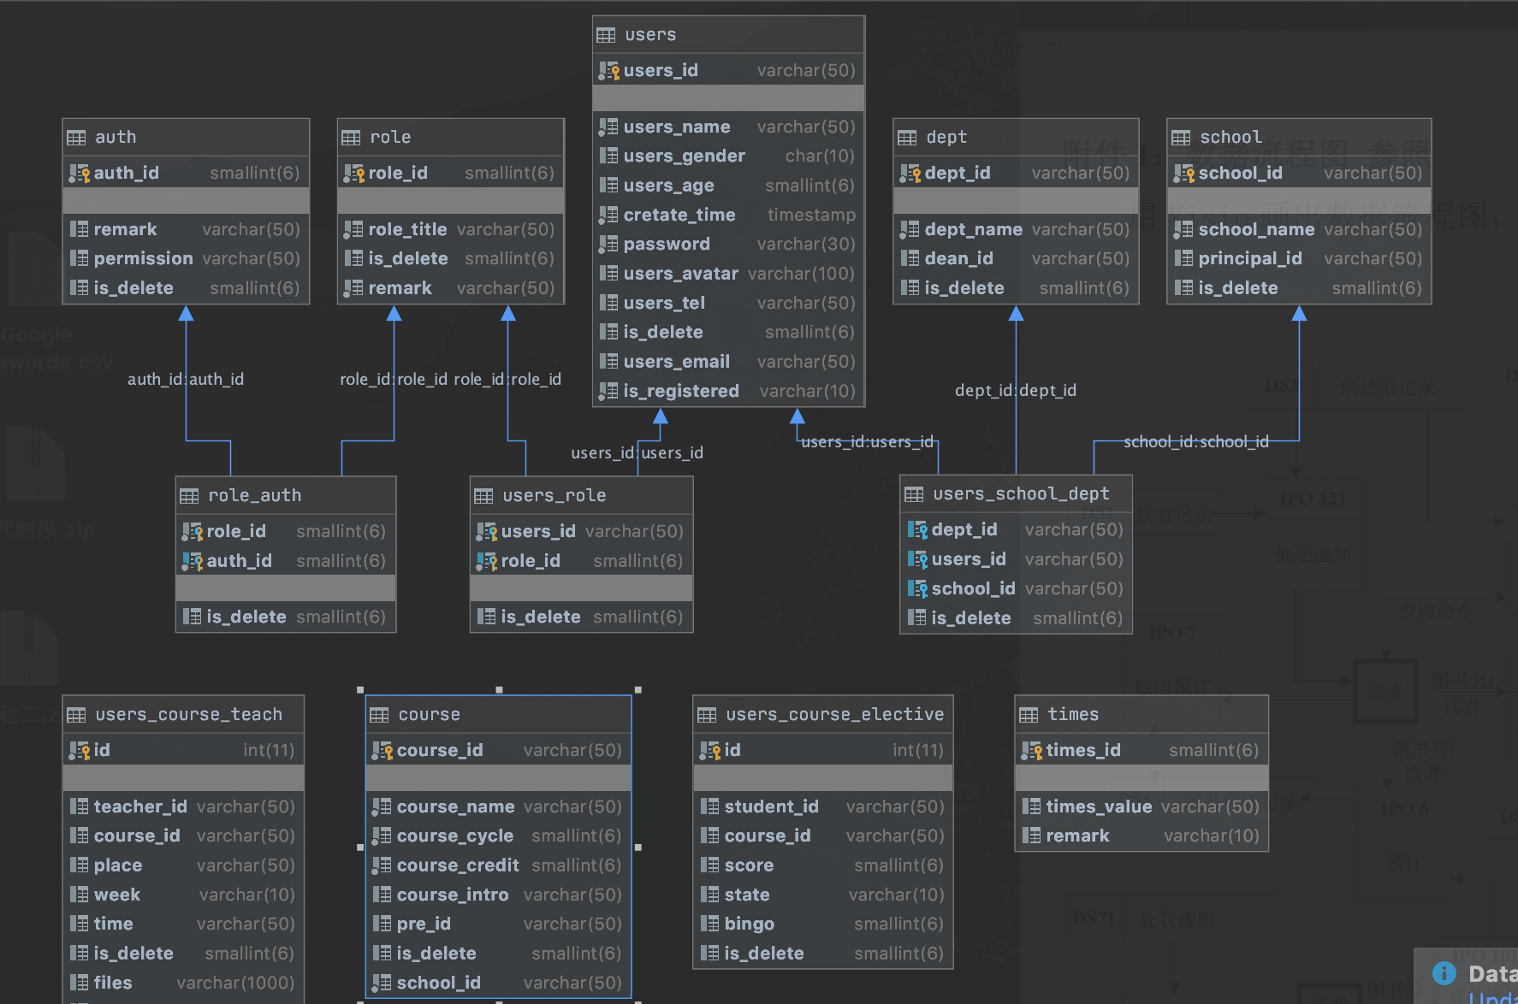

### 三. 选课管理系统编程

**1．实验内容说明：**

同实验1。

**2．实验目的**

1. 通过本实验使学生通过掌握选课管理系统的实现。

**3．实验步骤**

根据实验1和实验2对选课管理系统的了解，选用某一高级编程语言实现本系统，并对编码通过注释进行必要的说明。

**4．实验结果**

实验结果包括验机和提交文档：

1. 系统编译无错误，主要功能可以运行通过。（考核方式：验机）
2. 系统主要功能界面。（考核方式：提交文档）
3. 教务处页面：

个人信息页面

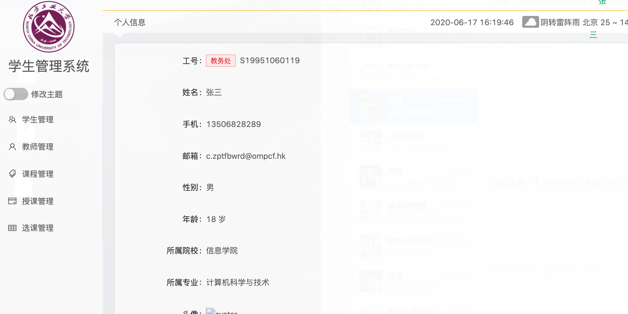

选课管理

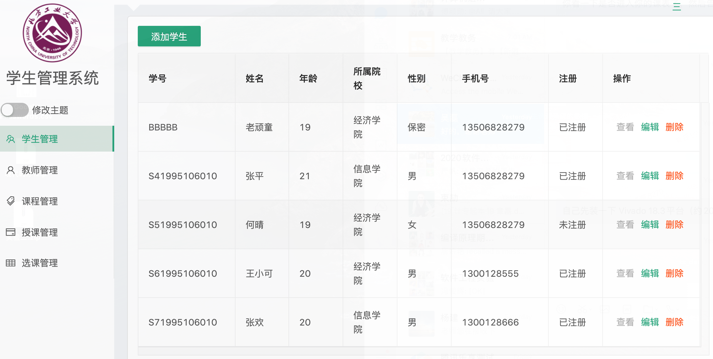

代码：

```

function List(req, res, next) {

const token = decodeToken(req);

let SELECT_COURSE = `

SELECT *

FROM course

WHERE is_delete = 0

`;

const { scene, page, size = 10, search, id } = req.query;

if (search) {

SELECT_COURSE += `

AND course_name LIKE '%${search}%'

`;

console.log(token);

if (/teacher/.test(token.roleId)) {

SELECT_COURSE += `

AND course.course_id IN (

SELECT users_course_teach.course_id

FROM users_course_teach

WHERE users_course_teach.teacher_id = '${token.id}'

)

`;

}

}

if (id) {

SELECT_COURSE += `

AND course.course_id = '${id}';

`;

}

if (/school_admin/.test(token.roleId)) {

SELECT_COURSE += `

AND school_id = '${token.schoolId}'

`

}

execute(SELECT_COURSE).then(values => {

let newValues = values

.map(row => {

const result = {

id: row.course_id,

name: row.course_name,

cycle: row.course_cycle,

credit: row.course_credit,

value: row.course_name,

schoolId: row.school_id,

};

if (row.pre_id) {

var temp = row.pre_id.split(",");

const pre = values

.filter(item => temp.includes(item.course_id))

.map(item => ({ id: item.course_id, value: item.course_name }));

result.prev = pre;

}

return result;

});

if (page) newValues = newValues.slice((page - 1) * size, (page - 1) * size + Number(size));

res.json(new SuccessModal(page ? { list: newValues, total: newValues.length } : newValues));

}).catch(err => {

console.log(err);

res.json(new ErrorModal("网络异常"));

});

}

function Del(req, res, next) {

const { id } = req.params;

if (!id) return res.json(new ErrorModal("课程不存在"));

const DELETE_COURSE = `

UPDATE course

SET is_delete = 1

WHERE course_id = '${id}'

`;

const SELECT_COURSE = `

SELECT *

FROM course

WHERE course_id = '${id}'

`;

execute(SELECT_COURSE).then(row => {

if (!row.length) return res.json(new ErrorModal("课程不存在"));

execute(DELETE_COURSE).then(v => {

if (v.affectedRows) return res.json(new SuccessModal("修改成功"));

res.json(new ErrorModal("修改失败"));

}).catch(err => {

console.log(err);

res.json(new ErrorModal("网络异常"));

});

});

}

function Detail(req, res, next) {

const { id } = req.params;

if (!id) return res.json(new ErrorModal("课程不存在"));

const SELECT_COURSE = `

SELECT *

FROM course

WHERE course_id = '${id}'

AND is_delete = 0 `;

const SELECT_COURSE_ALL = `

SELECT *

FROM course

WHERE is_delete = 0;

`;

Promise.all([

execute(SELECT_COURSE_ALL),

execute(SELECT_COURSE),

]).then(values => {

const [courseList, course] = values;

if (!course.length) return res.json("课程不存在");

const newValues = course.map(row => {

const result = {

id: row.course_id,

name: row.course_name,

cycle: row.course_cycle,

credit: row.course_credit,

intro: row.course_intro,

schoolId: row.school_id,

};

if (row.pre_id) {

var temp = row.pre_id.split(",");

const pre = courseList

.filter(item => temp.includes(item.course_id))

.map(item => ({ id: item.course_id, value: item.course_name }));

result.prev = pre;

}

return result;

});

res.json(new SuccessModal(newValues[0] || {}));

}).catch(err => {

console.log(err);

res.json(new ErrorModal("网络异常"));

});

}

function Add(req, res, next) {

const reqBody = req.query;

const { id, cycle, name, credit, intro, prevId, schoolId } = reqBody;

if (!id || cycle < 0 || !name || credit < 0 || !schoolId) return res.json(new ErrorModal("添加失败"));

const SELECT_COURSE = `

SELECT *

FROM course

WHERE course_id = '${id}'`;

const INSERT_COURSE = `

INSERT INTO course(course_id, course_name, course_cycle, course_credit, course_intro, pre_id, school_id)

VALUES ('${id}','${name}',${cycle},${credit},'${intro}','${prevId}', '${schoolId}');

`;

execute(SELECT_COURSE).then(values => {

if (values.length) return res.json(new ErrorModal("课程已存在"));

execute(INSERT_COURSE).then(v => {

if (v.affectedRows) return res.json(new SuccessModal("添加成功"));

res.json(new ErrorModal("添加失败"));

}).catch(err => {

console.log(err);

console.log("网路异常");

});

});

}

function Update(req, res, next) {

const reqBody = req.query;

const { id, cycle, name, credit, intro, prevId, schoolId } = reqBody;

if (!id || cycle < 0 || !name || credit < 0 || !schoolId) return res.json(new ErrorModal("更新失败"));

const SELECT_COURSE = `

SELECT *

FROM course

WHERE course_id = '${id}'`;

const UPDATE_COURSE = `

UPDATE course

SET course_name = '${name}',

course_cycle = ${cycle},

course_credit = ${credit},

course_intro = '${intro}',

pre_id = '${prevId}',

school_id = '${schoolId}'

WHERE course_id = '${id}';

`;

execute(SELECT_COURSE).then(values => {

if (!values.length) return res.json(new ErrorModal("课程不存在"));

execute(UPDATE_COURSE).then(v => {

if (v.affectedRows) return res.json(new SuccessModal("更新成功"));

res.json(new ErrorModal("更新失败"));

}).catch(err => {

console.log(err);

console.log("网路异常");

});

});;

}

```

教师管理

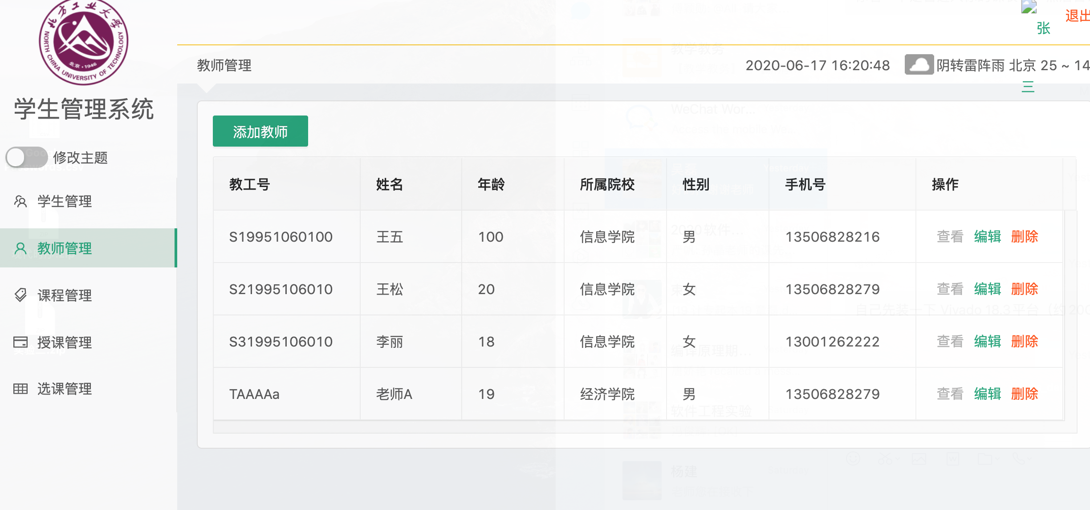

课程管理

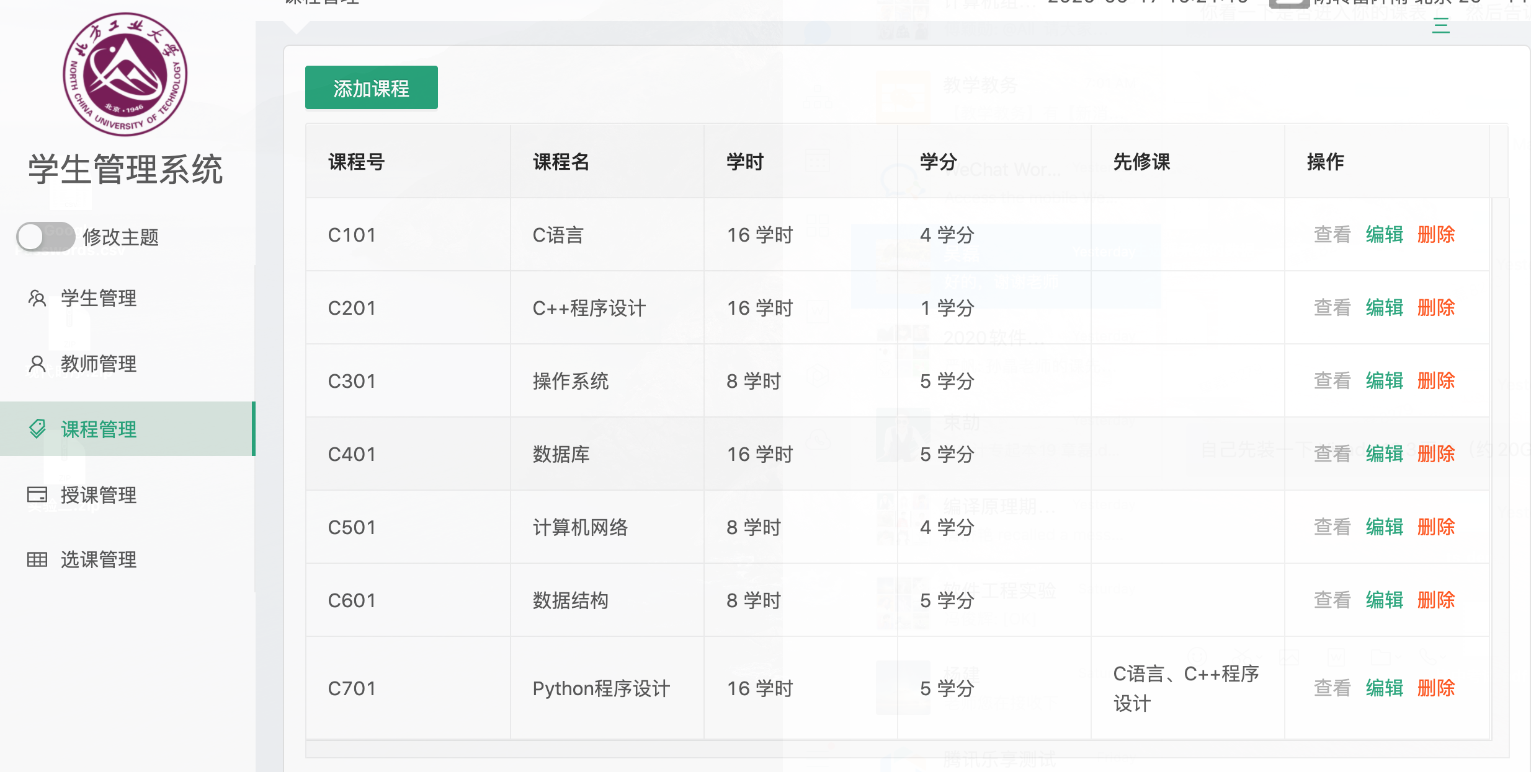

授课管理

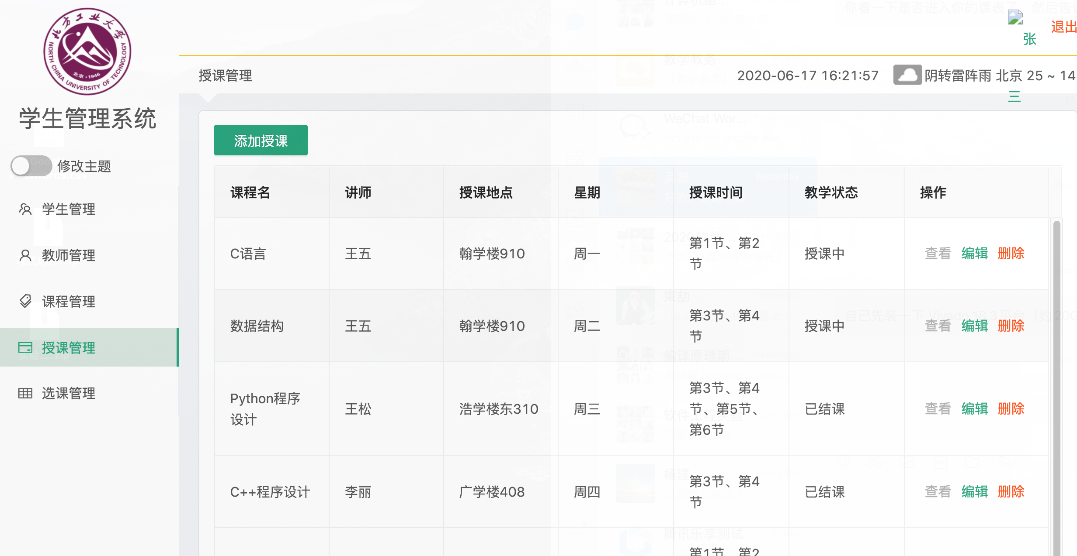

代码

```

function List(req, res, next) {

const token = decodeToken(req);

const { page, search, size = 10 } = req.query;

let SELECT_ELECTIVE = `

SELECT id, student_id, course.course_id, course_name, score, bingo, users_name

FROM users_course_elective,

users,

course

WHERE users_course_elective.student_id = users.users_id

AND users_course_elective.course_id = course.course_id

AND users.is_delete = 0

AND users.is_registered = '1'

AND users_course_elective.is_delete = 0

`;

if (search) {

SELECT_ELECTIVE += `

AND course_name LIKE '%${search}%'

`;

}

if (/student/.test(token.roleId)) {

SELECT_ELECTIVE += `

AND student_id = '${token.id}'

`

} else if (/teacher/.test(token.roleId)) {

SELECT_ELECTIVE += `

AND course.course_id IN (

SELECT course_id

FROM users_course_teach

WHERE teacher_id = '${token.id}'

)

`;

} else if (/school_admin/.test(token.roleId)) {

SELECT_ELECTIVE += `

AND users.users_id IN (

SELECT users_id

FROM users_school_dept

WHERE school_id = '${token.schoolId}'

)

`;

}

execute(SELECT_ELECTIVE).then(values => {

if (!page) return res.json("请求失败");

const newValues = values

.slice((page - 1) * size, (page - 1) * size + Number(size))

.map(item => ({

...item,

username: item.users_name,

name: item.course_name,

}));

res.json(new SuccessModal({

total: values.length,

list: newValues,

}));

}).catch(err => {

console.log(err);

res.json(new ErrorModal("网络异常"))

});

}

function Del(req, res, next) {

const { id } = req.params;

if (!id) return res.json(new ErrorModal("删除错误"));

const DELETE_ELECTIVE = `

UPDATE users_course_elective

SET is_delete = 1

WHERE id = ${id};

`;

const SELECT_ELECTIVE = ` SELECT * FROM users_course_elective WHERE id = ${id}`;

execute(SELECT_ELECTIVE).then(values => {

if (!values.length) return res.json(new ErrorModal("选课不存在"));

execute(DELETE_ELECTIVE).then(v => {

if (v.affectedRows) return res.json(new SuccessModal("删除成功"));

return res.json(new ErrorModal("删除失败"));

});

}).catch(err => {

console.log(err);

res.json(new ErrorModal("网络异常"));

});

}

function Detail(req, res, next) {

const { id } = req.params;

if (!id) return res.json(new ErrorModal("请求失败"));

const SELECT_TEACH = `

SELECT student_id, course_name, course.course_id, score, bingo, users_name

FROM users_course_elective,

users,

course

WHERE users_course_elective.student_id = users.users_id

AND users_course_elective.course_id = course.course_id

AND users.is_delete = 0

AND id = ${id};

`;

execute(SELECT_TEACH).then(values => {

const newValues = values

.map(item => ({

...item,

username: [{ id: item.student_id, value: item.users_name }],

name: [{ id: item.course_id, value: item.course_name }],

}));

if (values.length) return res.json(new SuccessModal(newValues[0]));

return res.json("选课不存在");

}).catch(err => {

console.log(err);

res.json(new ErrorModal("网络异常"));

});

}

function Add(req, res, next) {

const { courseId, studentId, score, bingo } = req.query;

if (!courseId || !studentId) return res.json(new ErrorModal("添加失败"));

const INSERT_ELECTIVE = `

INSERT INTO users_course_elective(student_id, course_id, score, bingo)

VALUES('${studentId}', '${courseId}', ${score}, ${bingo})

`;

execute(INSERT_ELECTIVE).then(values => {

if (values.affectedRows) return res.json(new SuccessModal("添加成功"));

return res.json(new ErrorModal("添加失败"));

}).catch(err => {

console.log(err);

res.json(new ErrorModal("网路异常"));

});

}

function Update(req, res, next) {

const { id } = req.params;

const { courseId, studentId, score, bingo } = req.query;

if (!id || !courseId || !studentId) return res.json(new ErrorModal("添加失败"));

const UPDATE_ELECTIVE = `

UPDATE users_course_elective

SET student_id = '${studentId}',

course_id = '${courseId}',

score = ${score},

bingo = '${bingo}'

WHERE id = ${id}

`;

const SELECT_ELECTIVE = `SELECT * FROM users_course_elective WHERE id = ${id}`;

execute(SELECT_ELECTIVE).then(values => {

if (!values.length) return res.json(new ErrorModal("选课不存在"));

execute(UPDATE_ELECTIVE).then(values => {

if (values.affectedRows) return res.json(new SuccessModal("更新成功"));

return res.json(new ErrorModal("更新失败"));

}).catch(err => {

console.log(err);

res.json(new ErrorModal("网路异常"));

});

}).catch(err => {

console.log(err);

})

}

```

选课管理

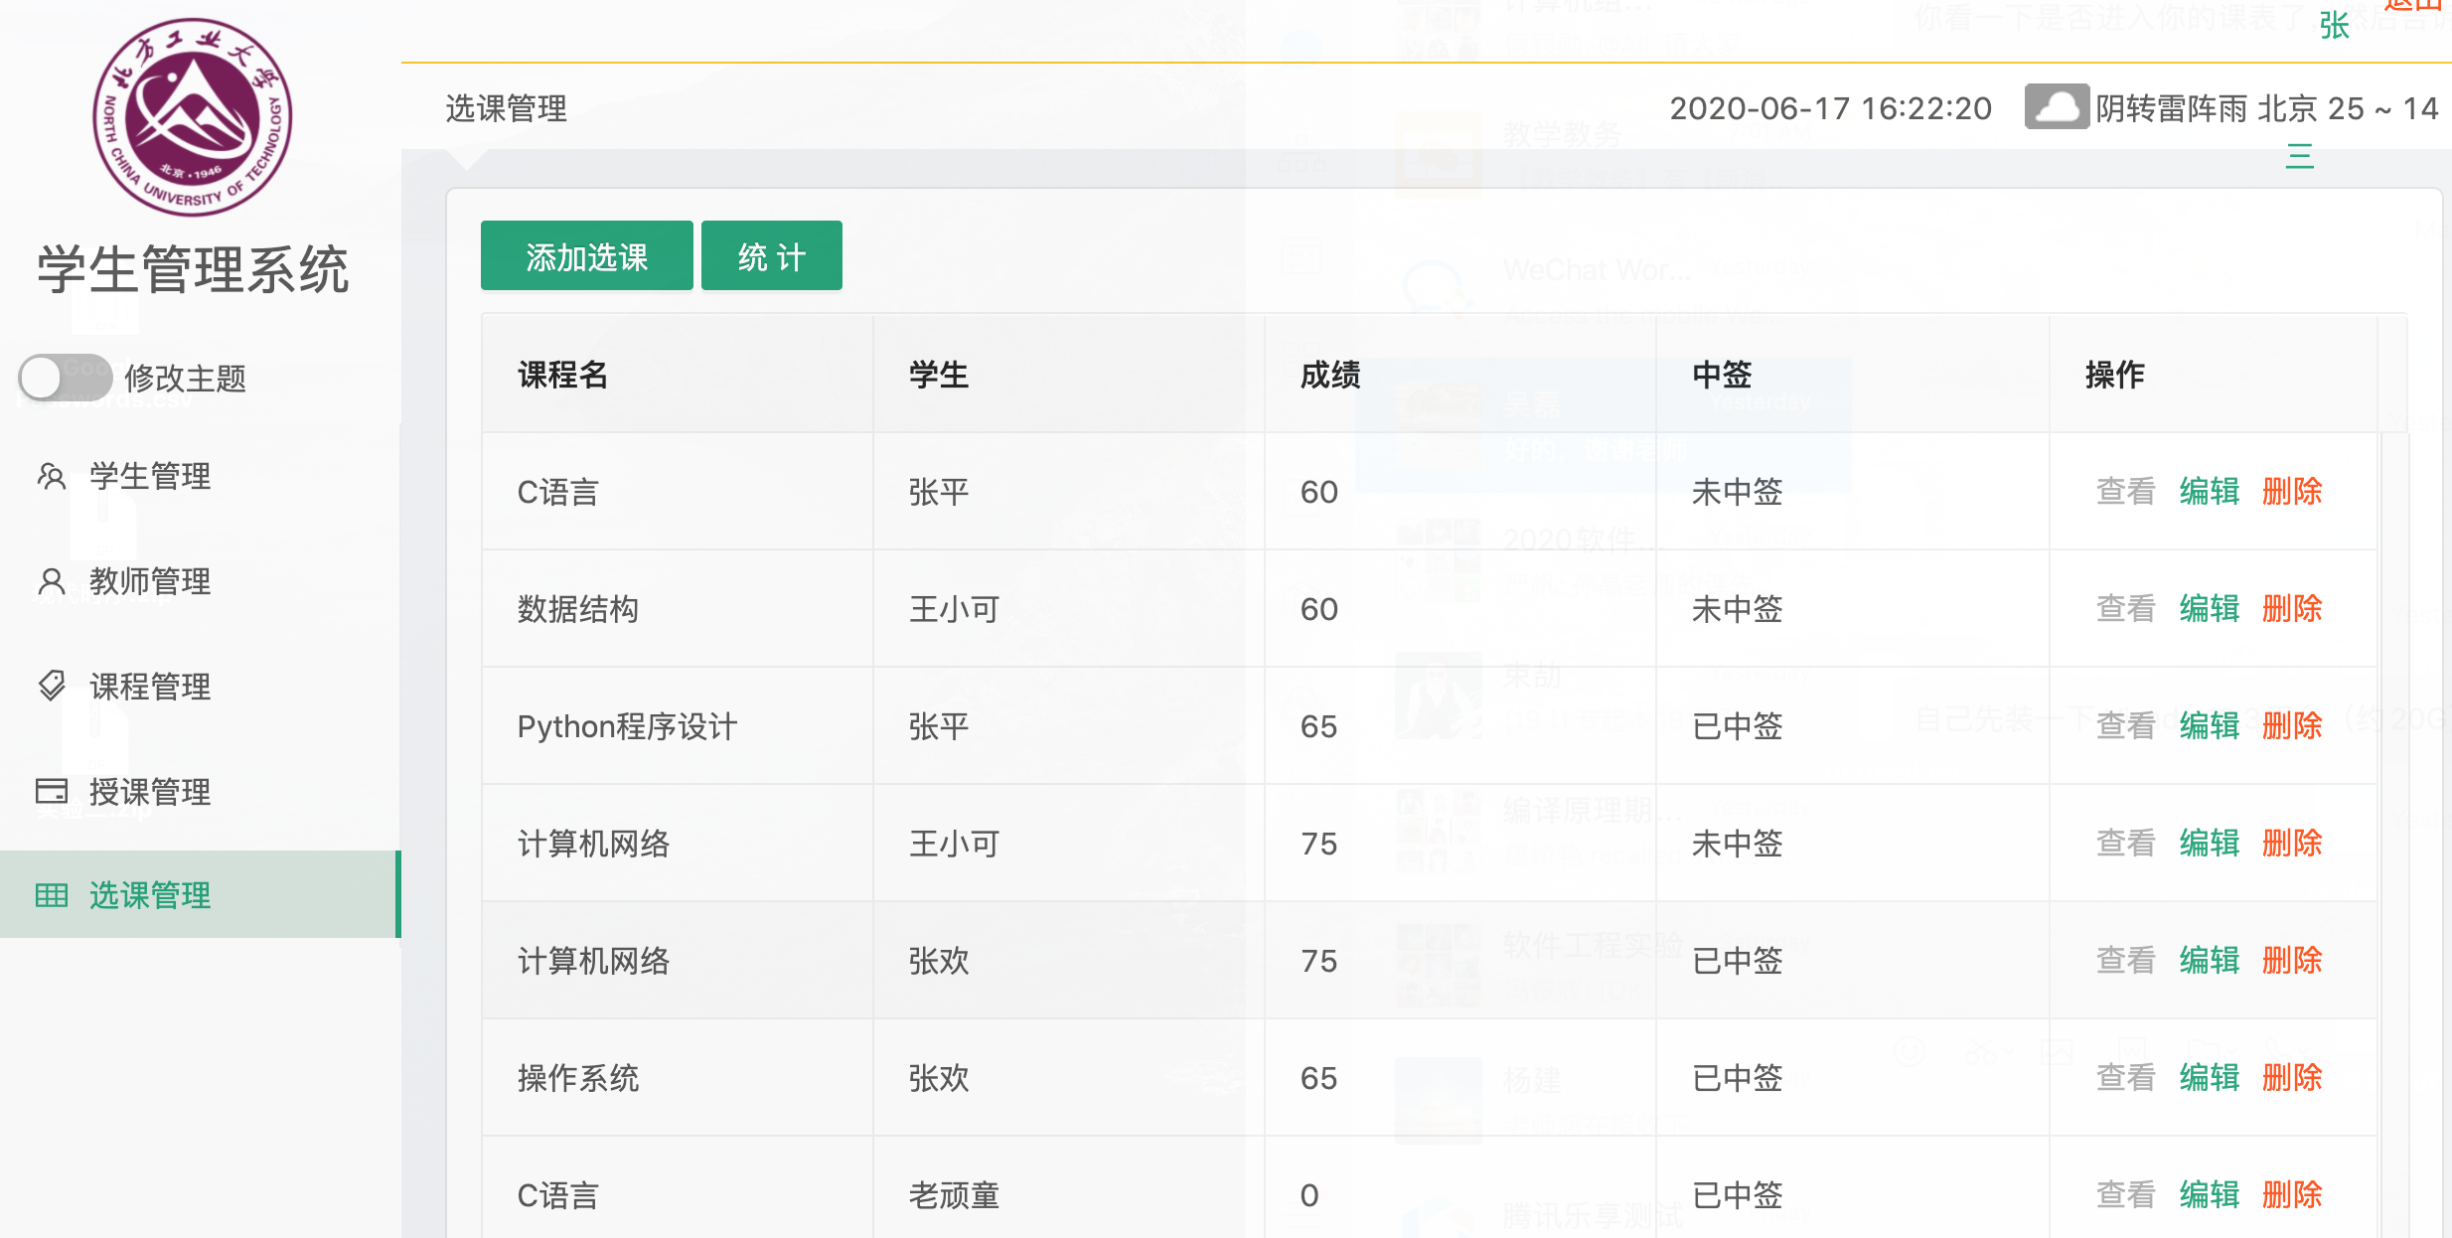

代码

```

function List(req, res, next) {

const token = decodeToken(req);

const { page, search, size = 10 } = req.query;

let SELECT_ELECTIVE = `

SELECT id, student_id, course.course_id, course_name, score, bingo, users_name

FROM users_course_elective,

users,

course

WHERE users_course_elective.student_id = users.users_id

AND users_course_elective.course_id = course.course_id

AND users.is_delete = 0

AND users.is_registered = '1'

AND users_course_elective.is_delete = 0

`;

if (search) {

SELECT_ELECTIVE += `

AND course_name LIKE '%${search}%'

`;

}

if (/student/.test(token.roleId)) {

SELECT_ELECTIVE += `

AND student_id = '${token.id}'

`

} else if (/teacher/.test(token.roleId)) {

SELECT_ELECTIVE += `

AND course.course_id IN (

SELECT course_id

FROM users_course_teach

WHERE teacher_id = '${token.id}'

)

`;

} else if (/school_admin/.test(token.roleId)) {

SELECT_ELECTIVE += `

AND users.users_id IN (

SELECT users_id

FROM users_school_dept

WHERE school_id = '${token.schoolId}'

)

`;

}

execute(SELECT_ELECTIVE).then(values => {

if (!page) return res.json("请求失败");

const newValues = values

.slice((page - 1) * size, (page - 1) * size + Number(size))

.map(item => ({

...item,

username: item.users_name,

name: item.course_name,

}));

res.json(new SuccessModal({

total: values.length,

list: newValues,

}));

}).catch(err => {

console.log(err);

res.json(new ErrorModal("网络异常"))

});

}

function Del(req, res, next) {

const { id } = req.params;

if (!id) return res.json(new ErrorModal("删除错误"));

const DELETE_ELECTIVE = `

UPDATE users_course_elective

SET is_delete = 1

WHERE id = ${id};

`;

const SELECT_ELECTIVE = ` SELECT * FROM users_course_elective WHERE id = ${id}`;

execute(SELECT_ELECTIVE).then(values => {

if (!values.length) return res.json(new ErrorModal("选课不存在"));

execute(DELETE_ELECTIVE).then(v => {

if (v.affectedRows) return res.json(new SuccessModal("删除成功"));

return res.json(new ErrorModal("删除失败"));

});

}).catch(err => {

console.log(err);

res.json(new ErrorModal("网络异常"));

});

}

function Detail(req, res, next) {

const { id } = req.params;

if (!id) return res.json(new ErrorModal("请求失败"));

const SELECT_TEACH = `

SELECT student_id, course_name, course.course_id, score, bingo, users_name

FROM users_course_elective,

users,

course

WHERE users_course_elective.student_id = users.users_id

AND users_course_elective.course_id = course.course_id

AND users.is_delete = 0

AND id = ${id};

`;

execute(SELECT_TEACH).then(values => {

const newValues = values

.map(item => ({

...item,

username: [{ id: item.student_id, value: item.users_name }],

name: [{ id: item.course_id, value: item.course_name }],

}));

if (values.length) return res.json(new SuccessModal(newValues[0]));

return res.json("选课不存在");

}).catch(err => {

console.log(err);

res.json(new ErrorModal("网络异常"));

});

}

function Add(req, res, next) {

const { courseId, studentId, score, bingo } = req.query;

if (!courseId || !studentId) return res.json(new ErrorModal("添加失败"));

const INSERT_ELECTIVE = `

INSERT INTO users_course_elective(student_id, course_id, score, bingo)

VALUES('${studentId}', '${courseId}', ${score}, ${bingo})

`;

execute(INSERT_ELECTIVE).then(values => {

if (values.affectedRows) return res.json(new SuccessModal("添加成功"));

return res.json(new ErrorModal("添加失败"));

}).catch(err => {

console.log(err);

res.json(new ErrorModal("网路异常"));

});

}

function Update(req, res, next) {

const { id } = req.params;

const { courseId, studentId, score, bingo } = req.query;

if (!id || !courseId || !studentId) return res.json(new ErrorModal("添加失败"));

const UPDATE_ELECTIVE = `

UPDATE users_course_elective

SET student_id = '${studentId}',

course_id = '${courseId}',

score = ${score},

bingo = '${bingo}'

WHERE id = ${id}

`;

const SELECT_ELECTIVE = `SELECT * FROM users_course_elective WHERE id = ${id}`;

execute(SELECT_ELECTIVE).then(values => {

if (!values.length) return res.json(new ErrorModal("选课不存在"));

execute(UPDATE_ELECTIVE).then(values => {

if (values.affectedRows) return res.json(new SuccessModal("更新成功"));

return res.json(new ErrorModal("更新失败"));

}).catch(err => {

console.log(err);

res.json(new ErrorModal("网路异常"));

});

}).catch(err => {

console.log(err);

})

}

```

选课统计

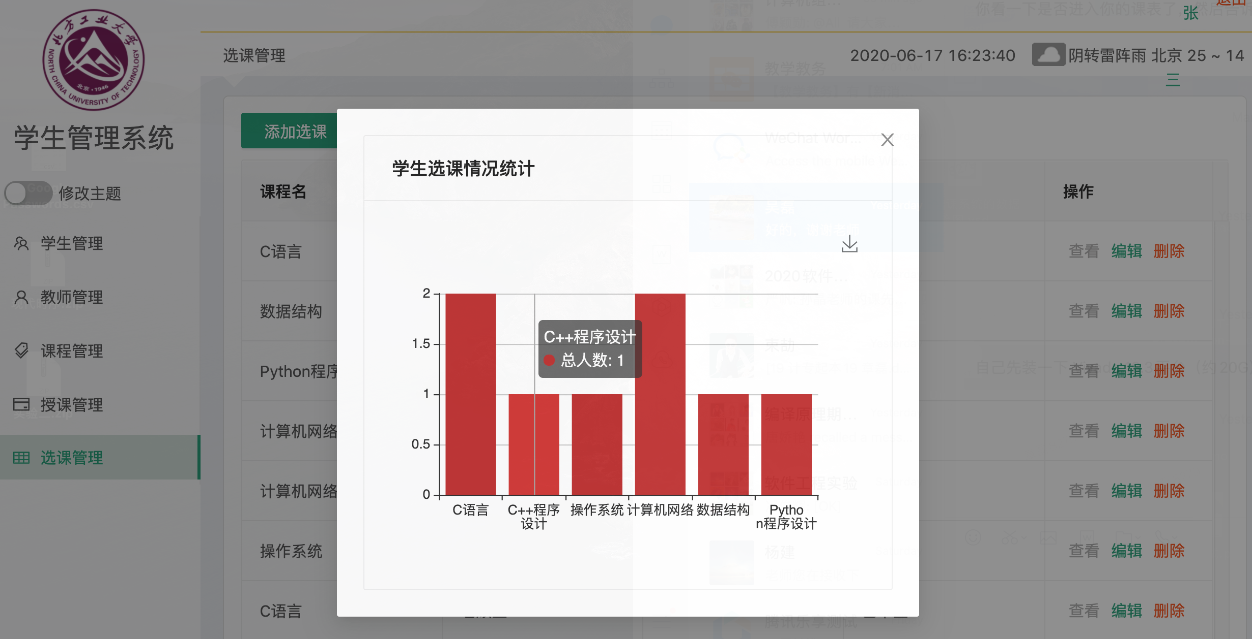

学生页面：

课程页面

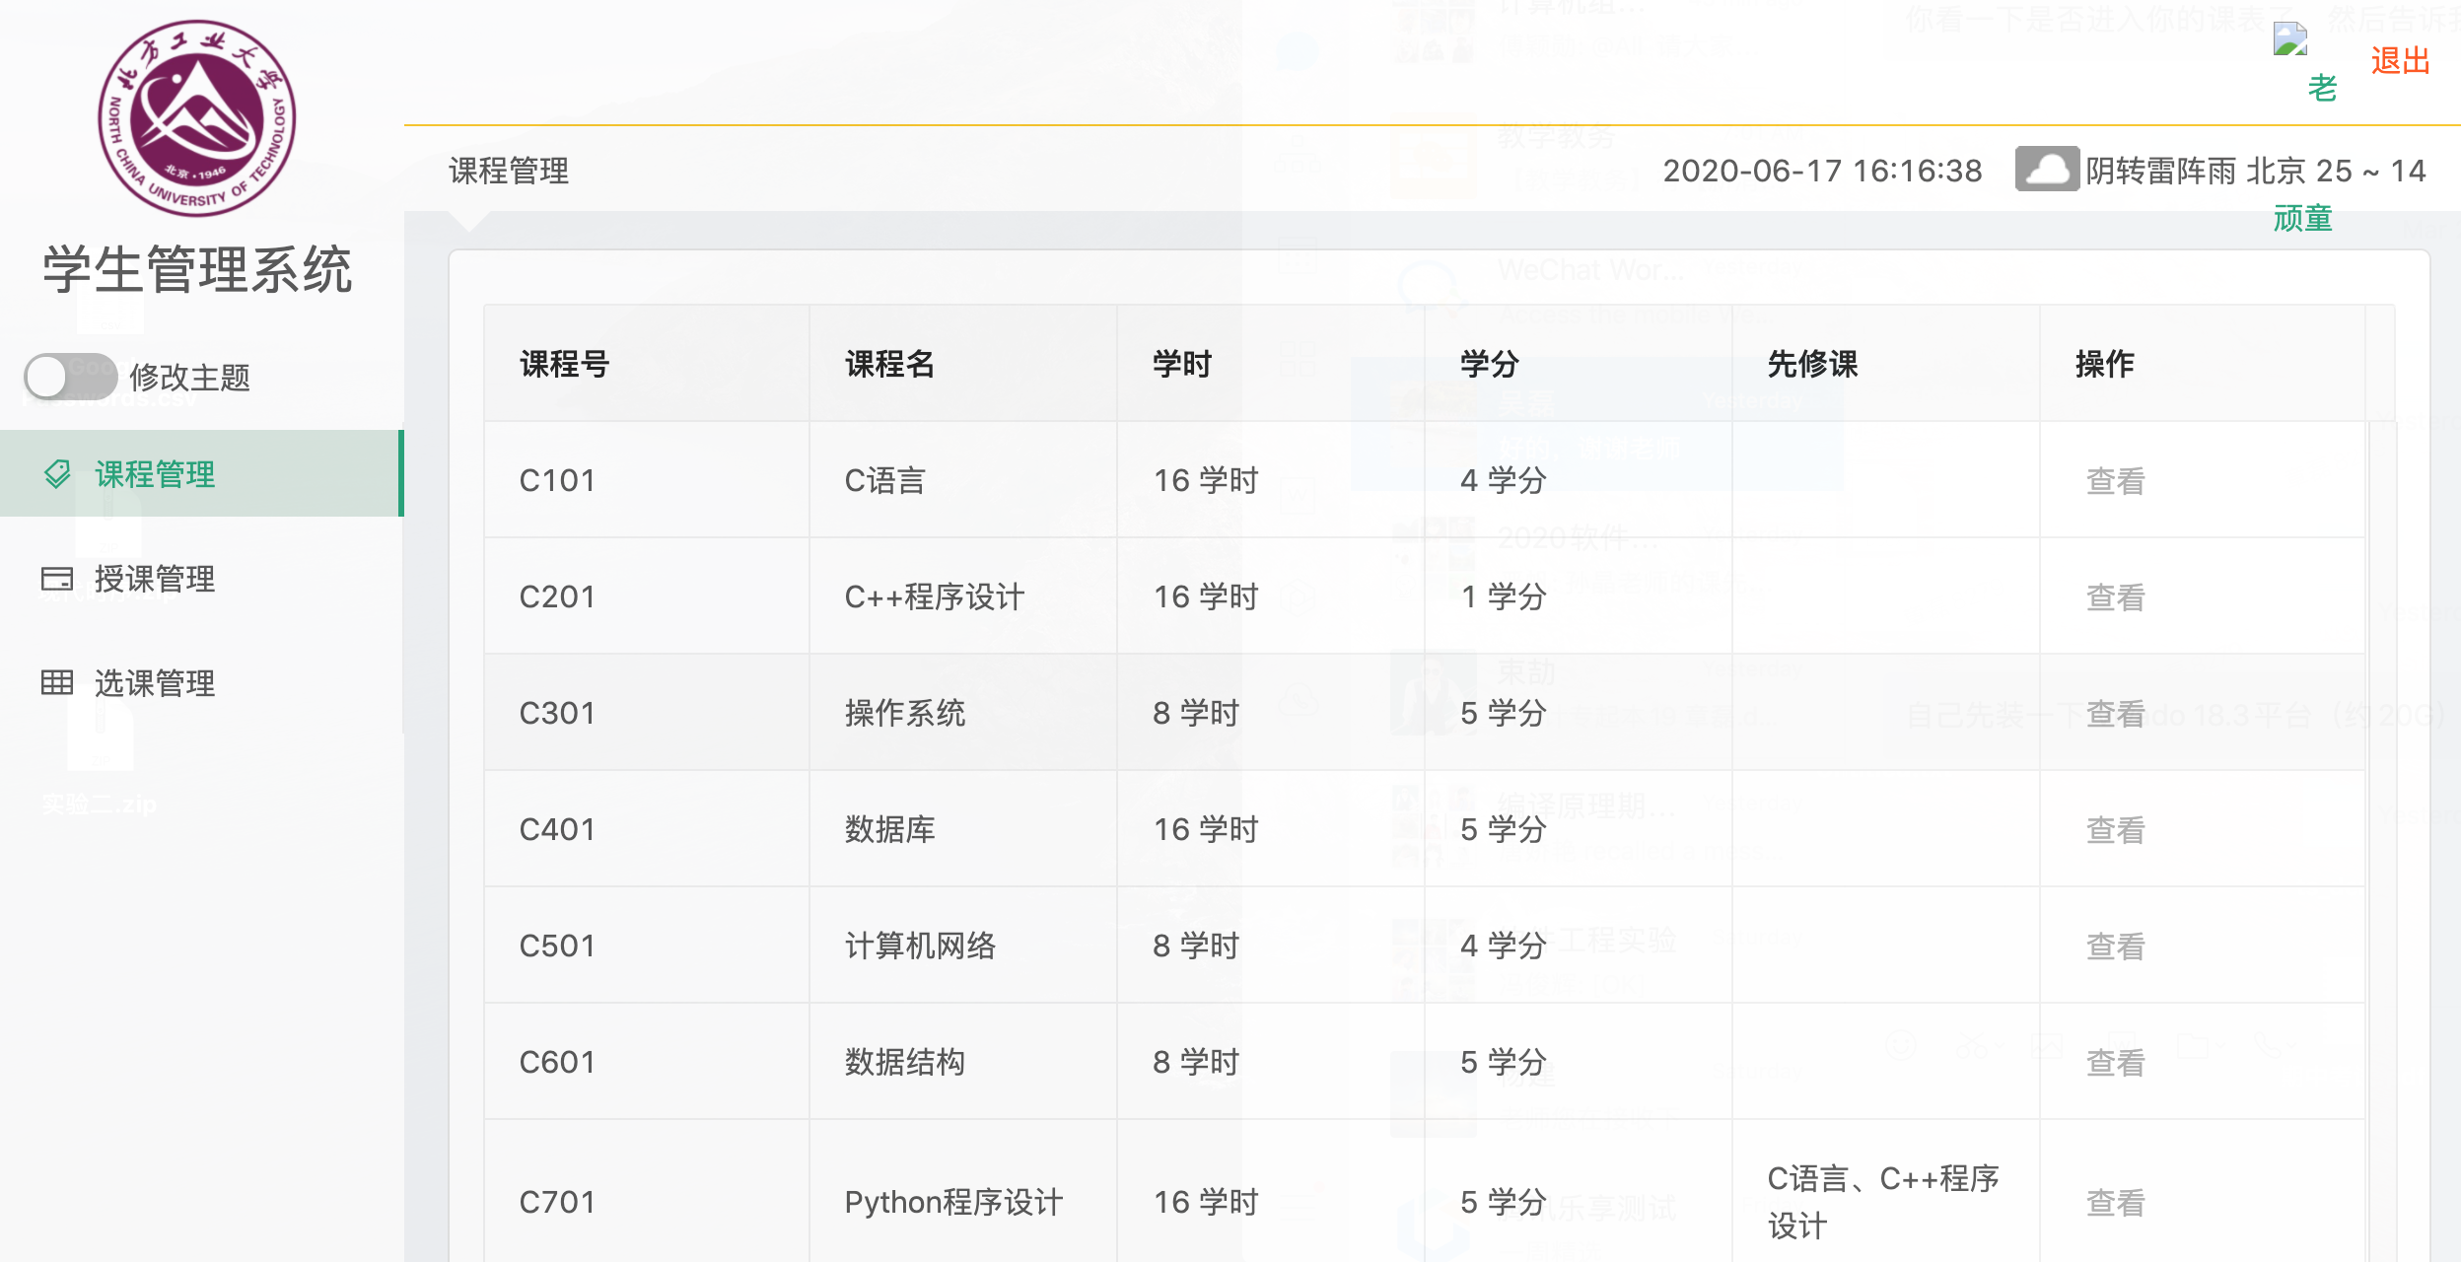

授课页面

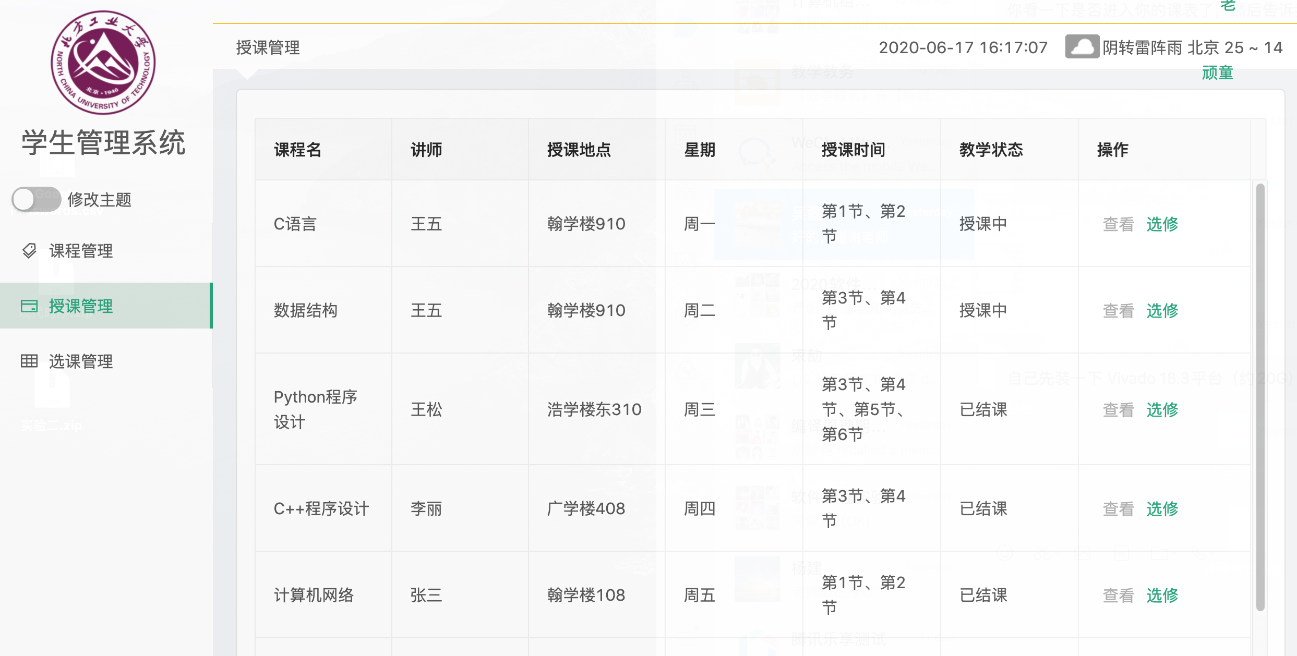

选课页面

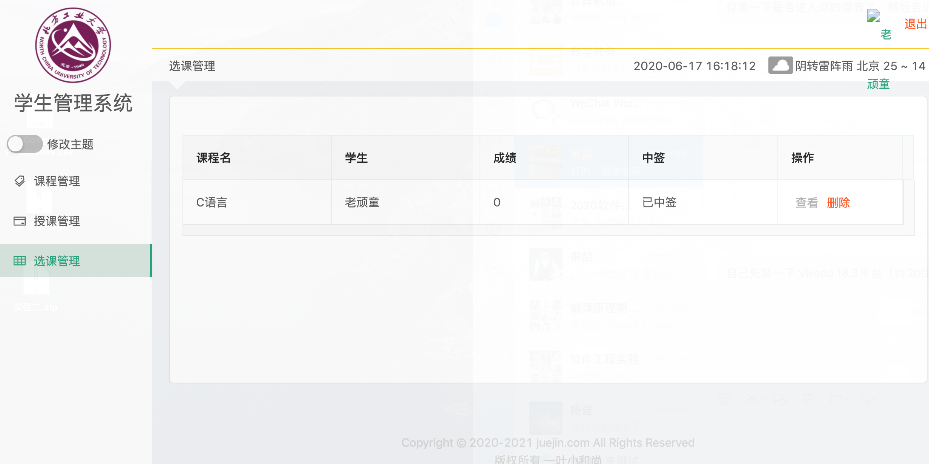

1. 系统主要模块的源代码（包括注释）----（考核方式：提交文档）

### 四. 选课管理系统测试

**1．实验内容说明：**

同实验1。

**2．实验目的**

1. 通过本实验使学生掌握选课管理系统的测试。
2. 学生在实验过程中熟练掌握测试方法。

**3．实验步骤**

根据实验3编写的选课管理系统，设计测试用例并实现测试。

**4．实验结果**

实验结果提交文档：

1. 系统主要模块测试用例及测试结果
2. 系统主要模块边界测试用例及测试结果

学生选课

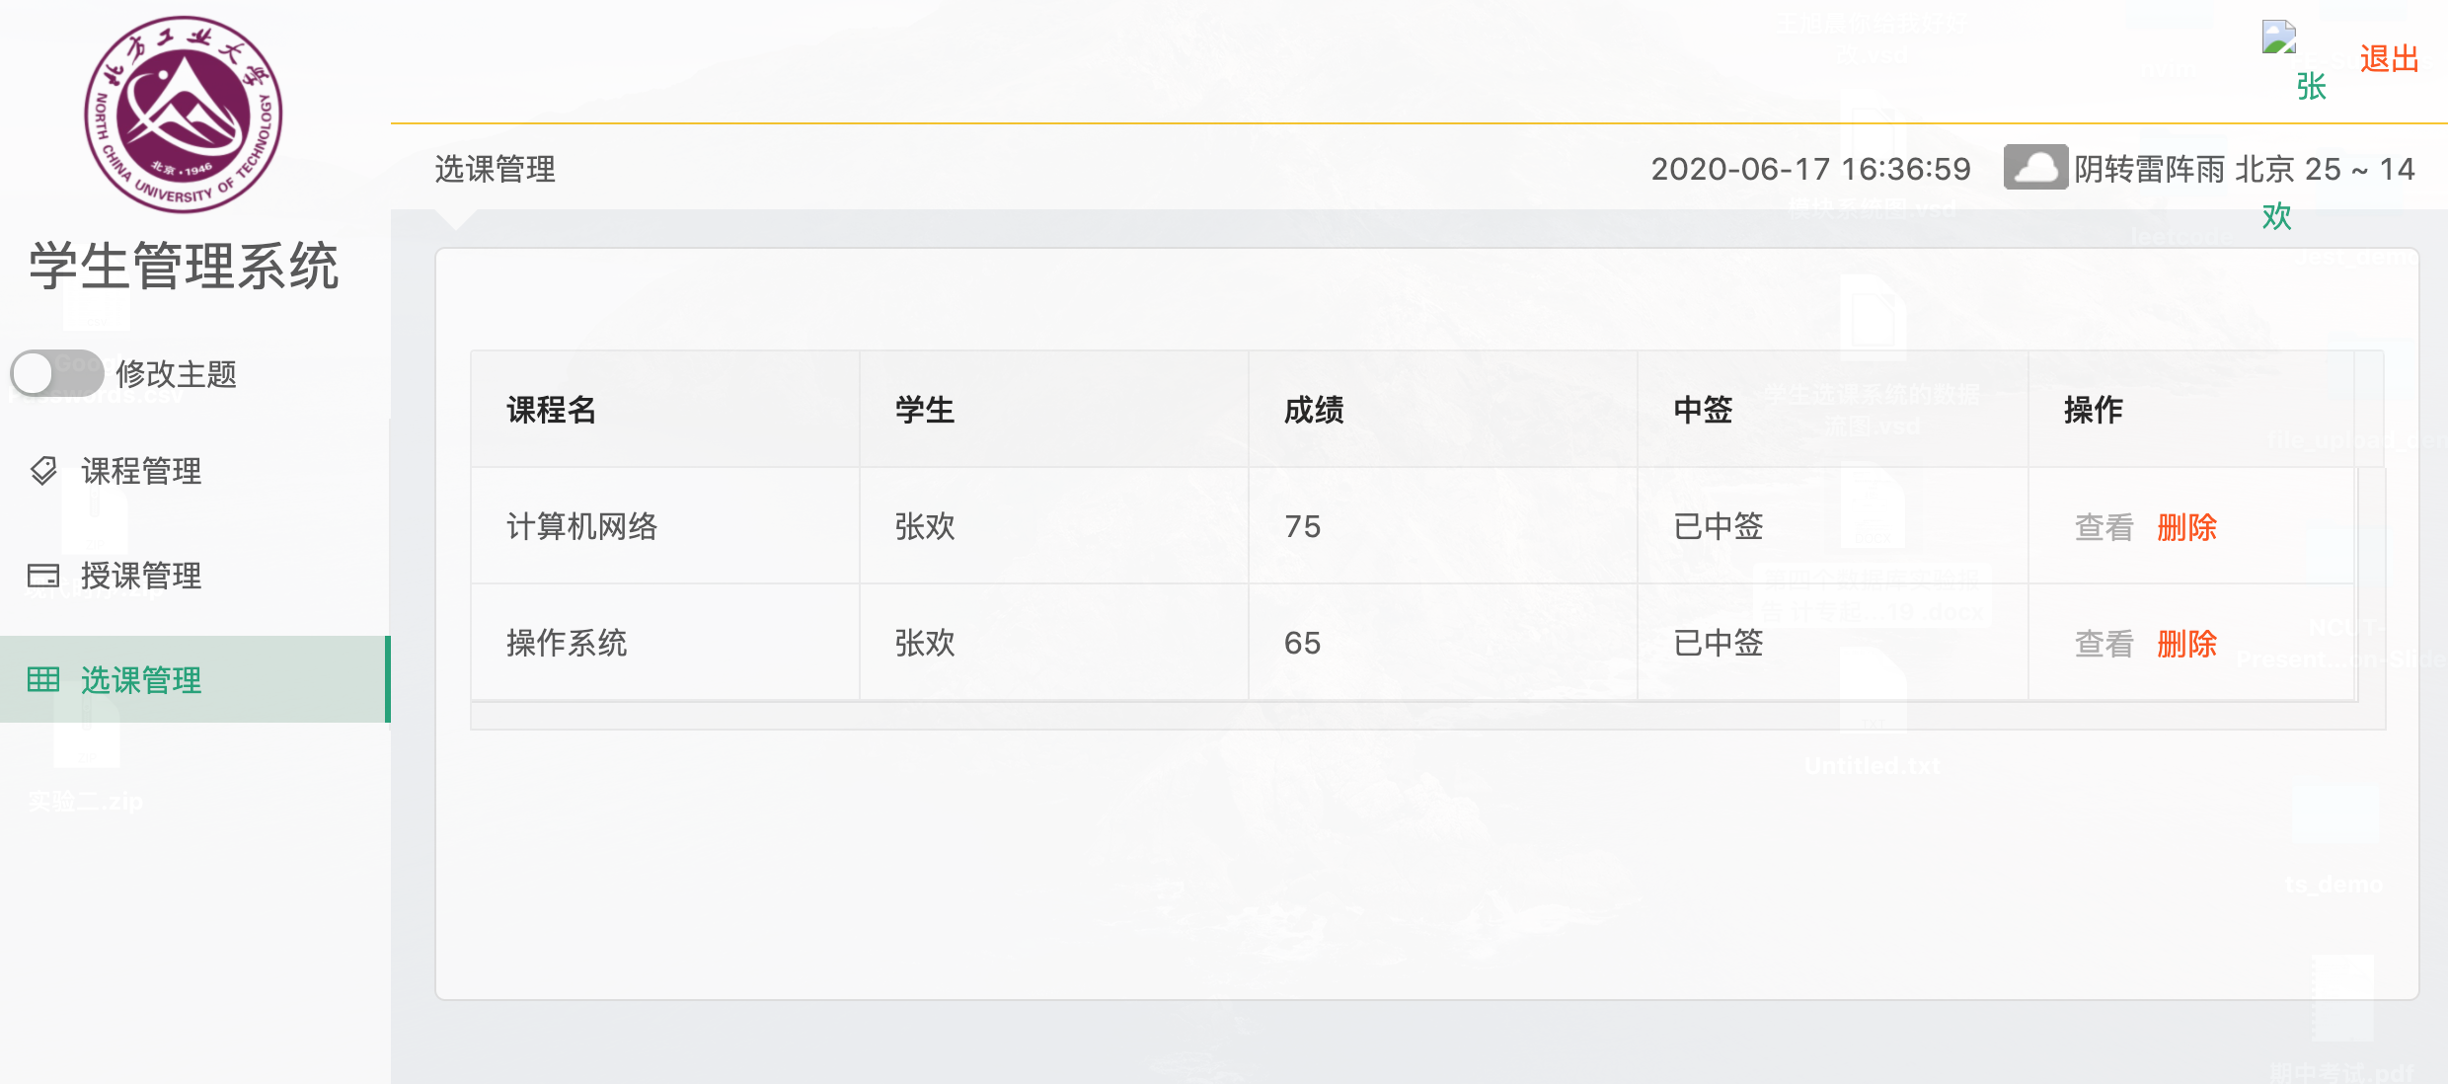

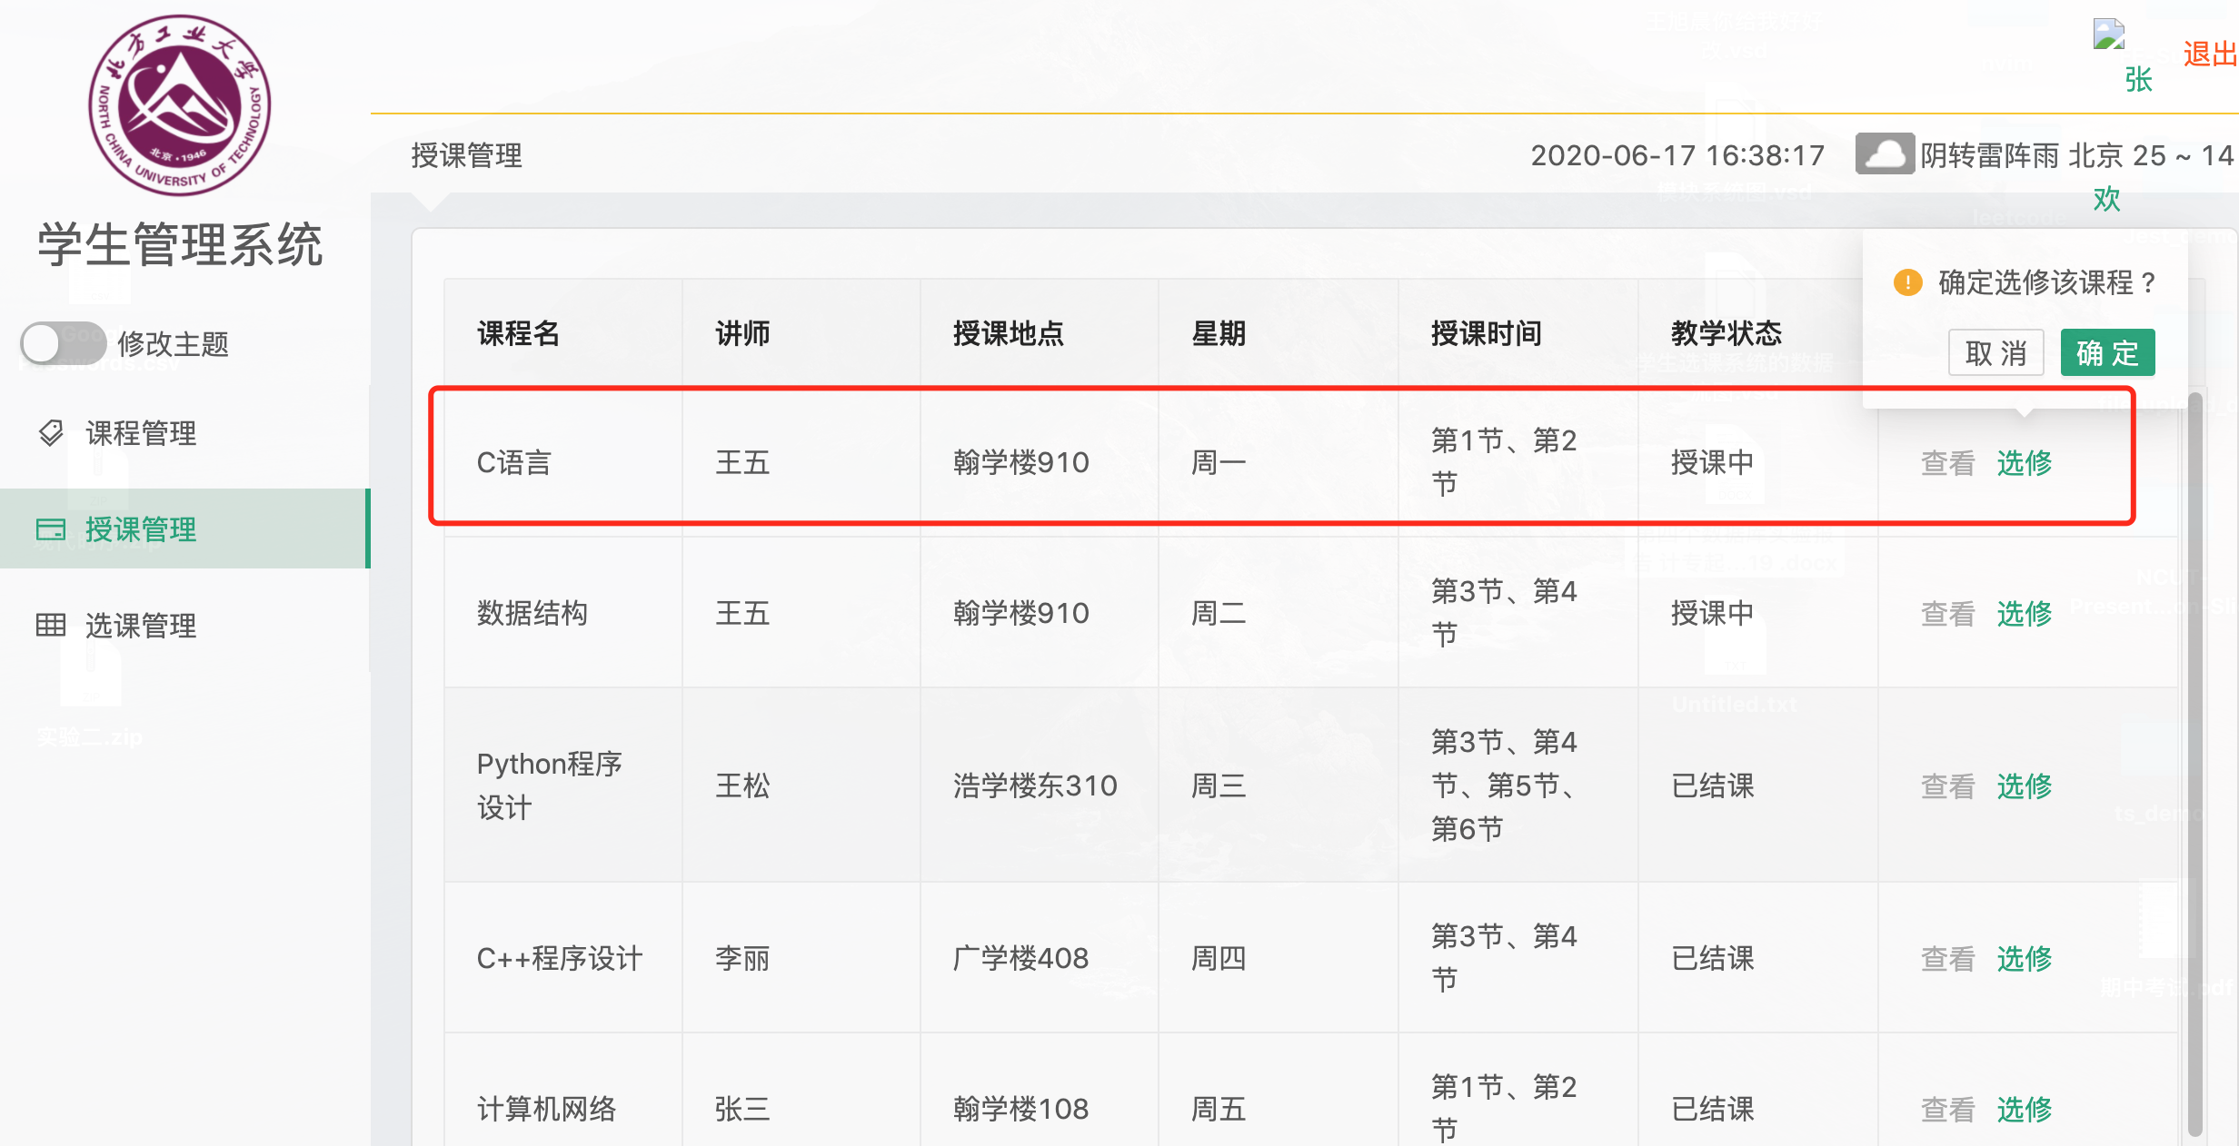

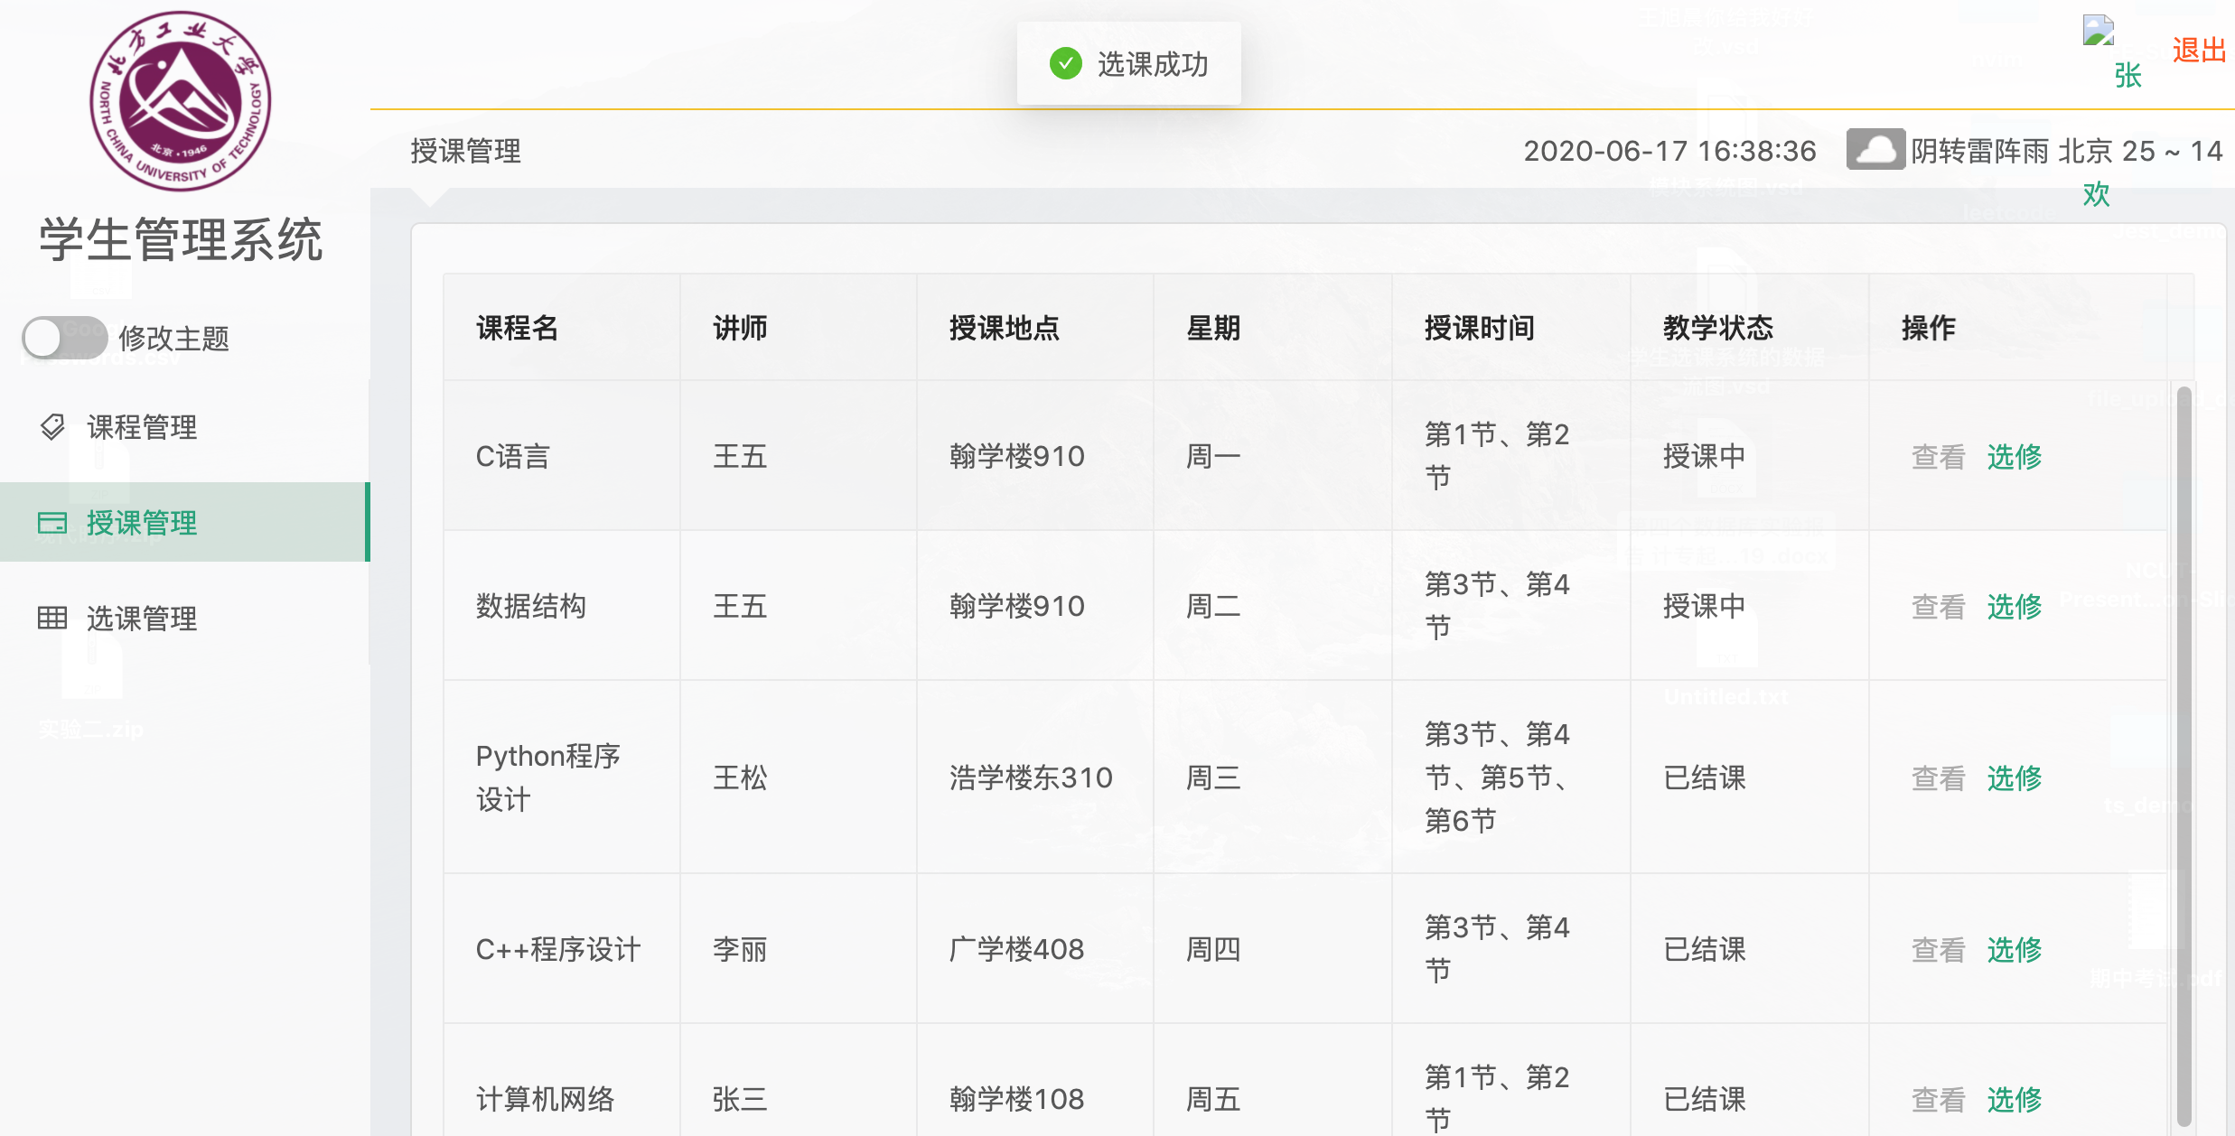

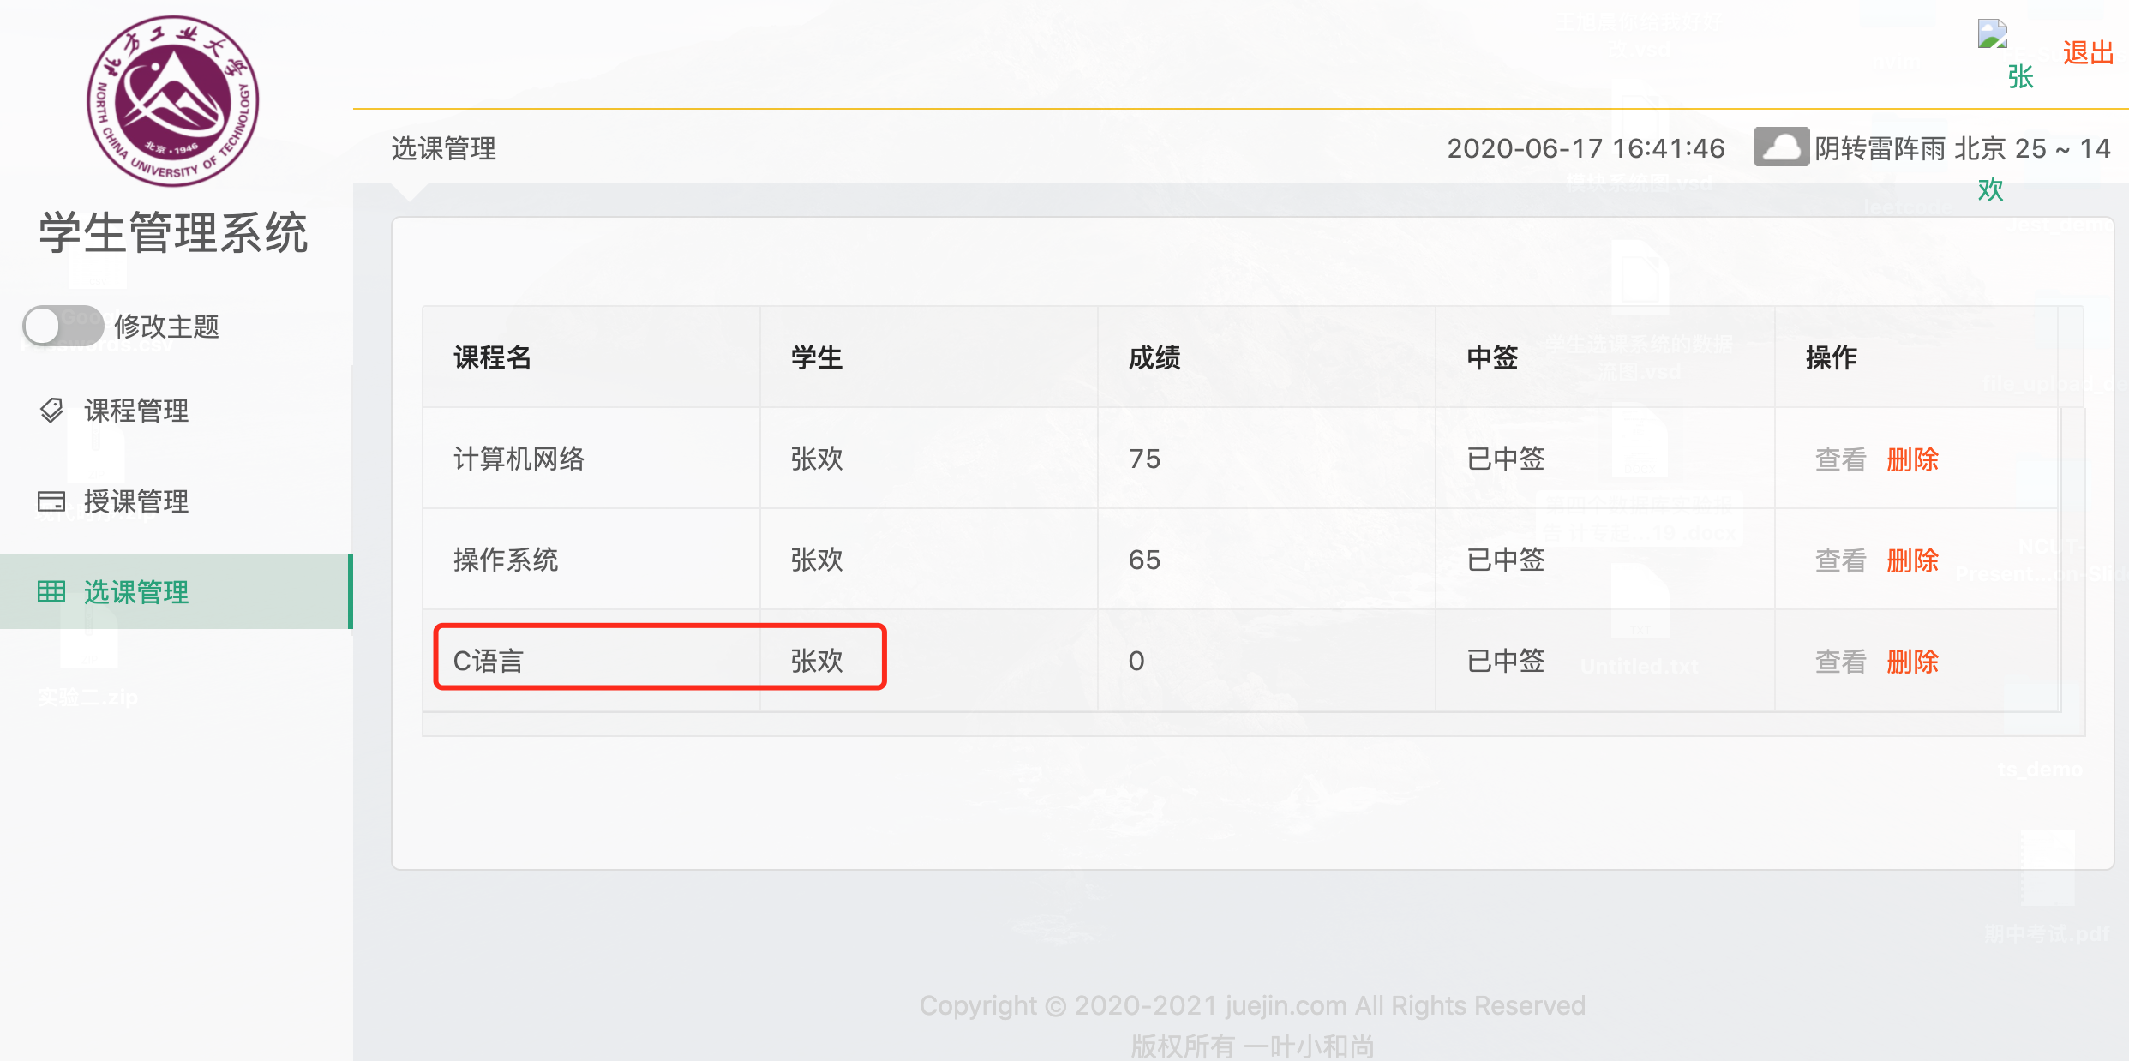

选课冲突（时间冲突）

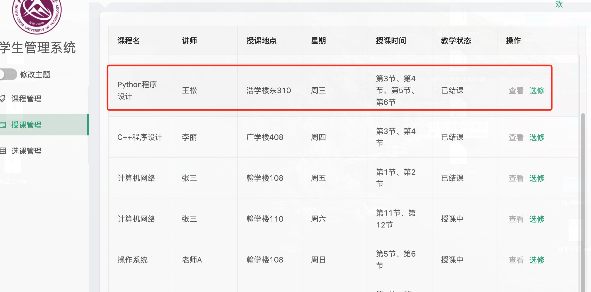

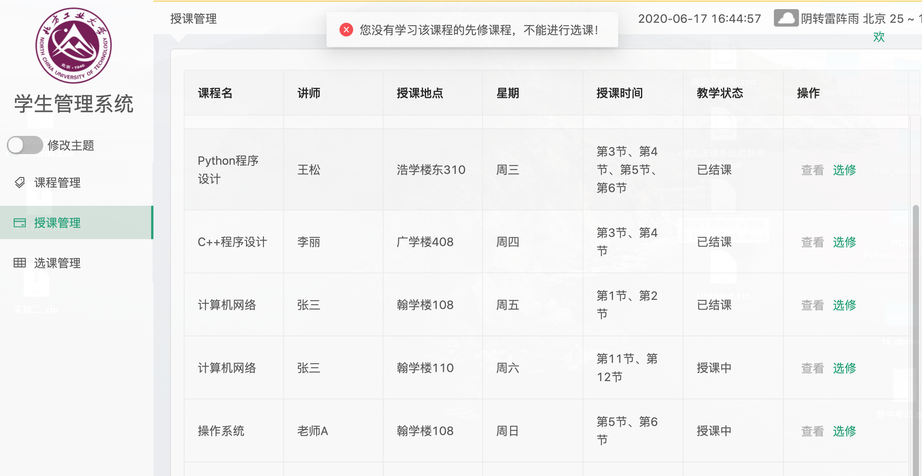

地点和时间冲突

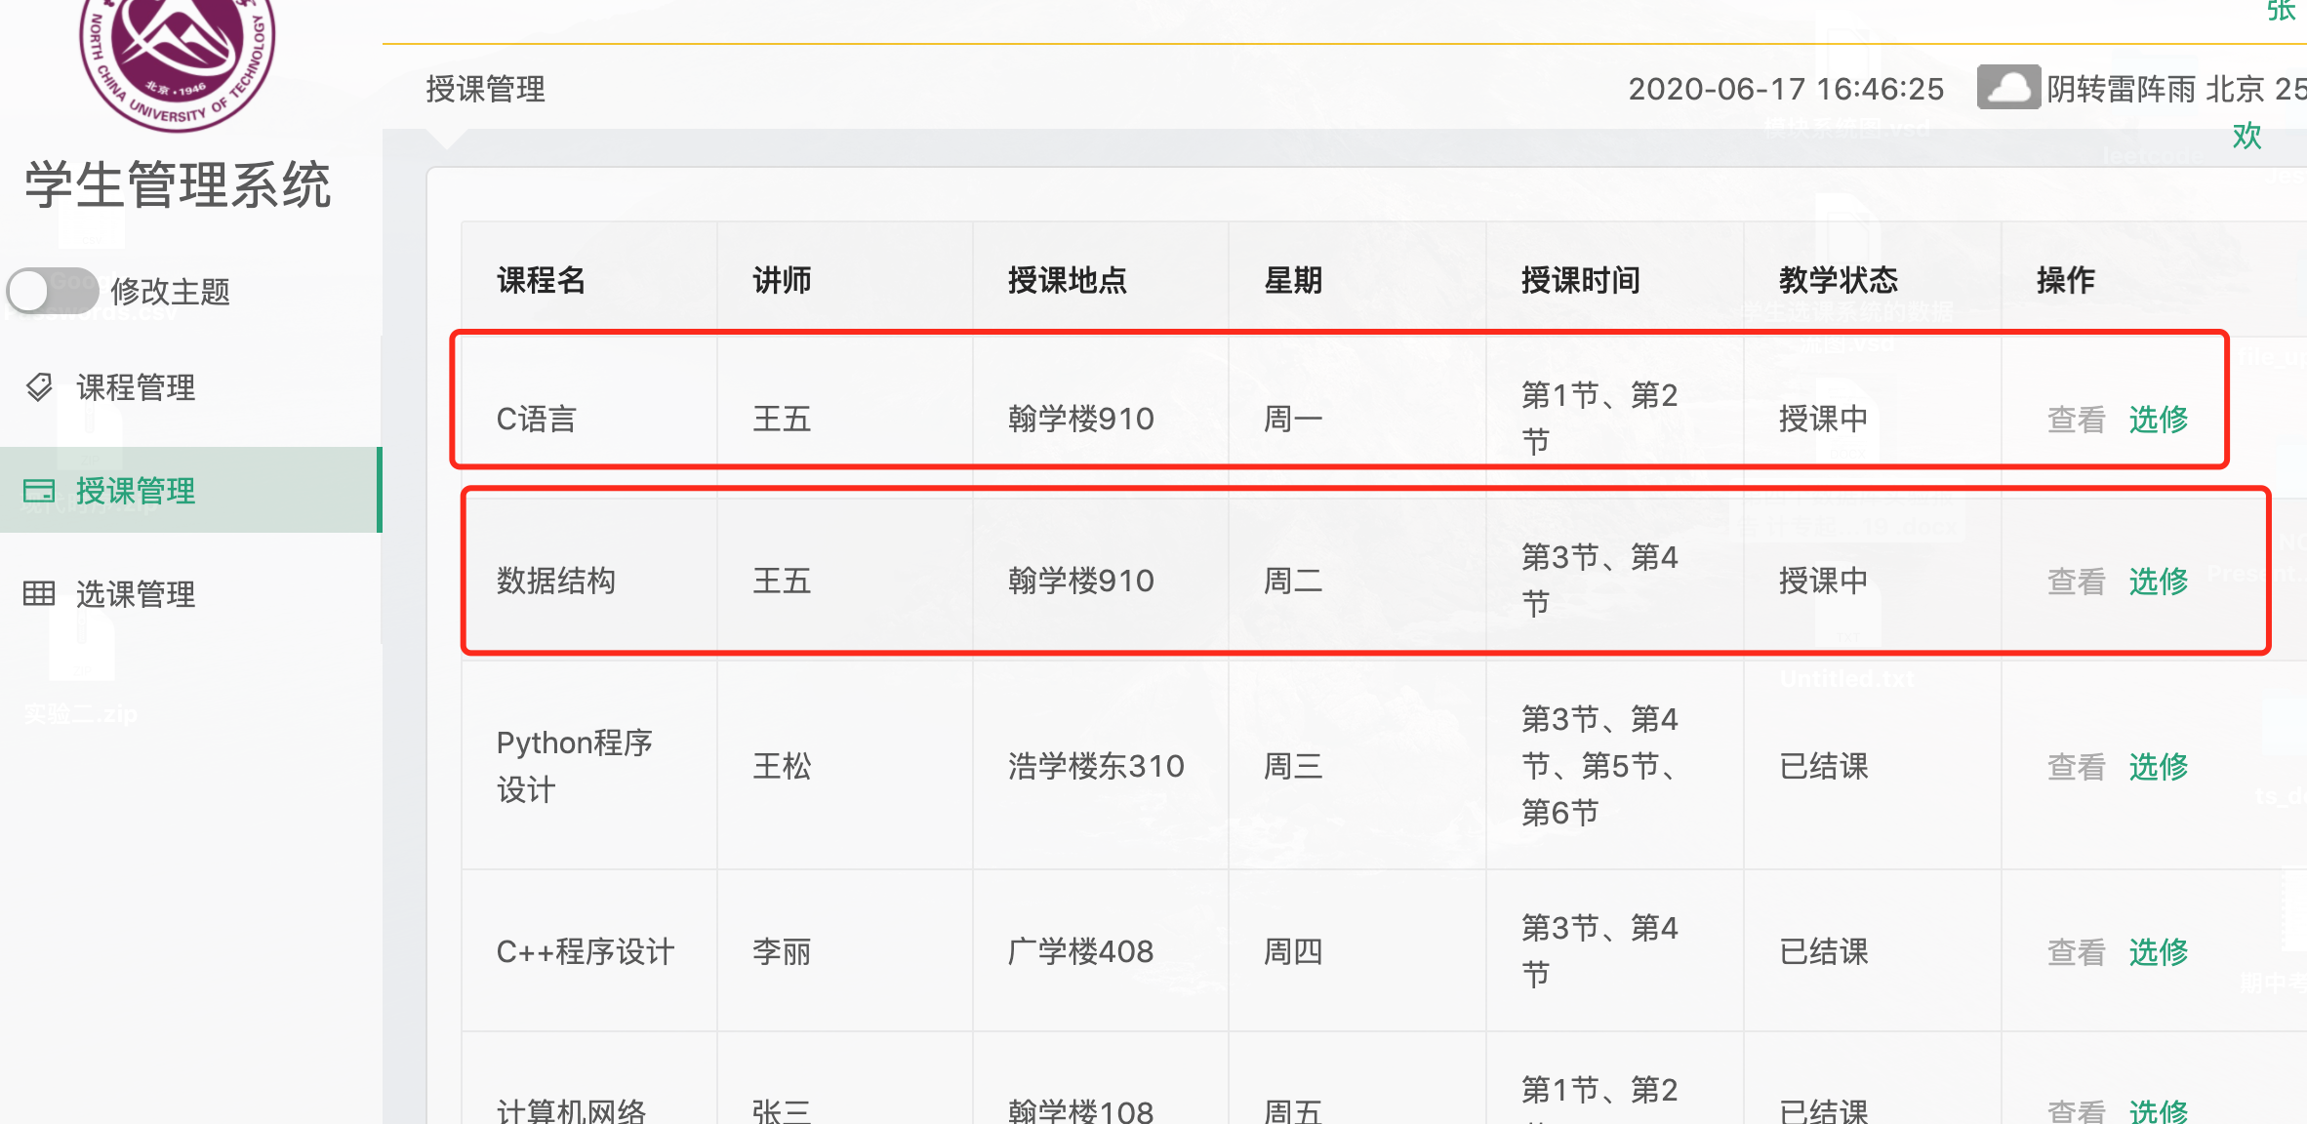

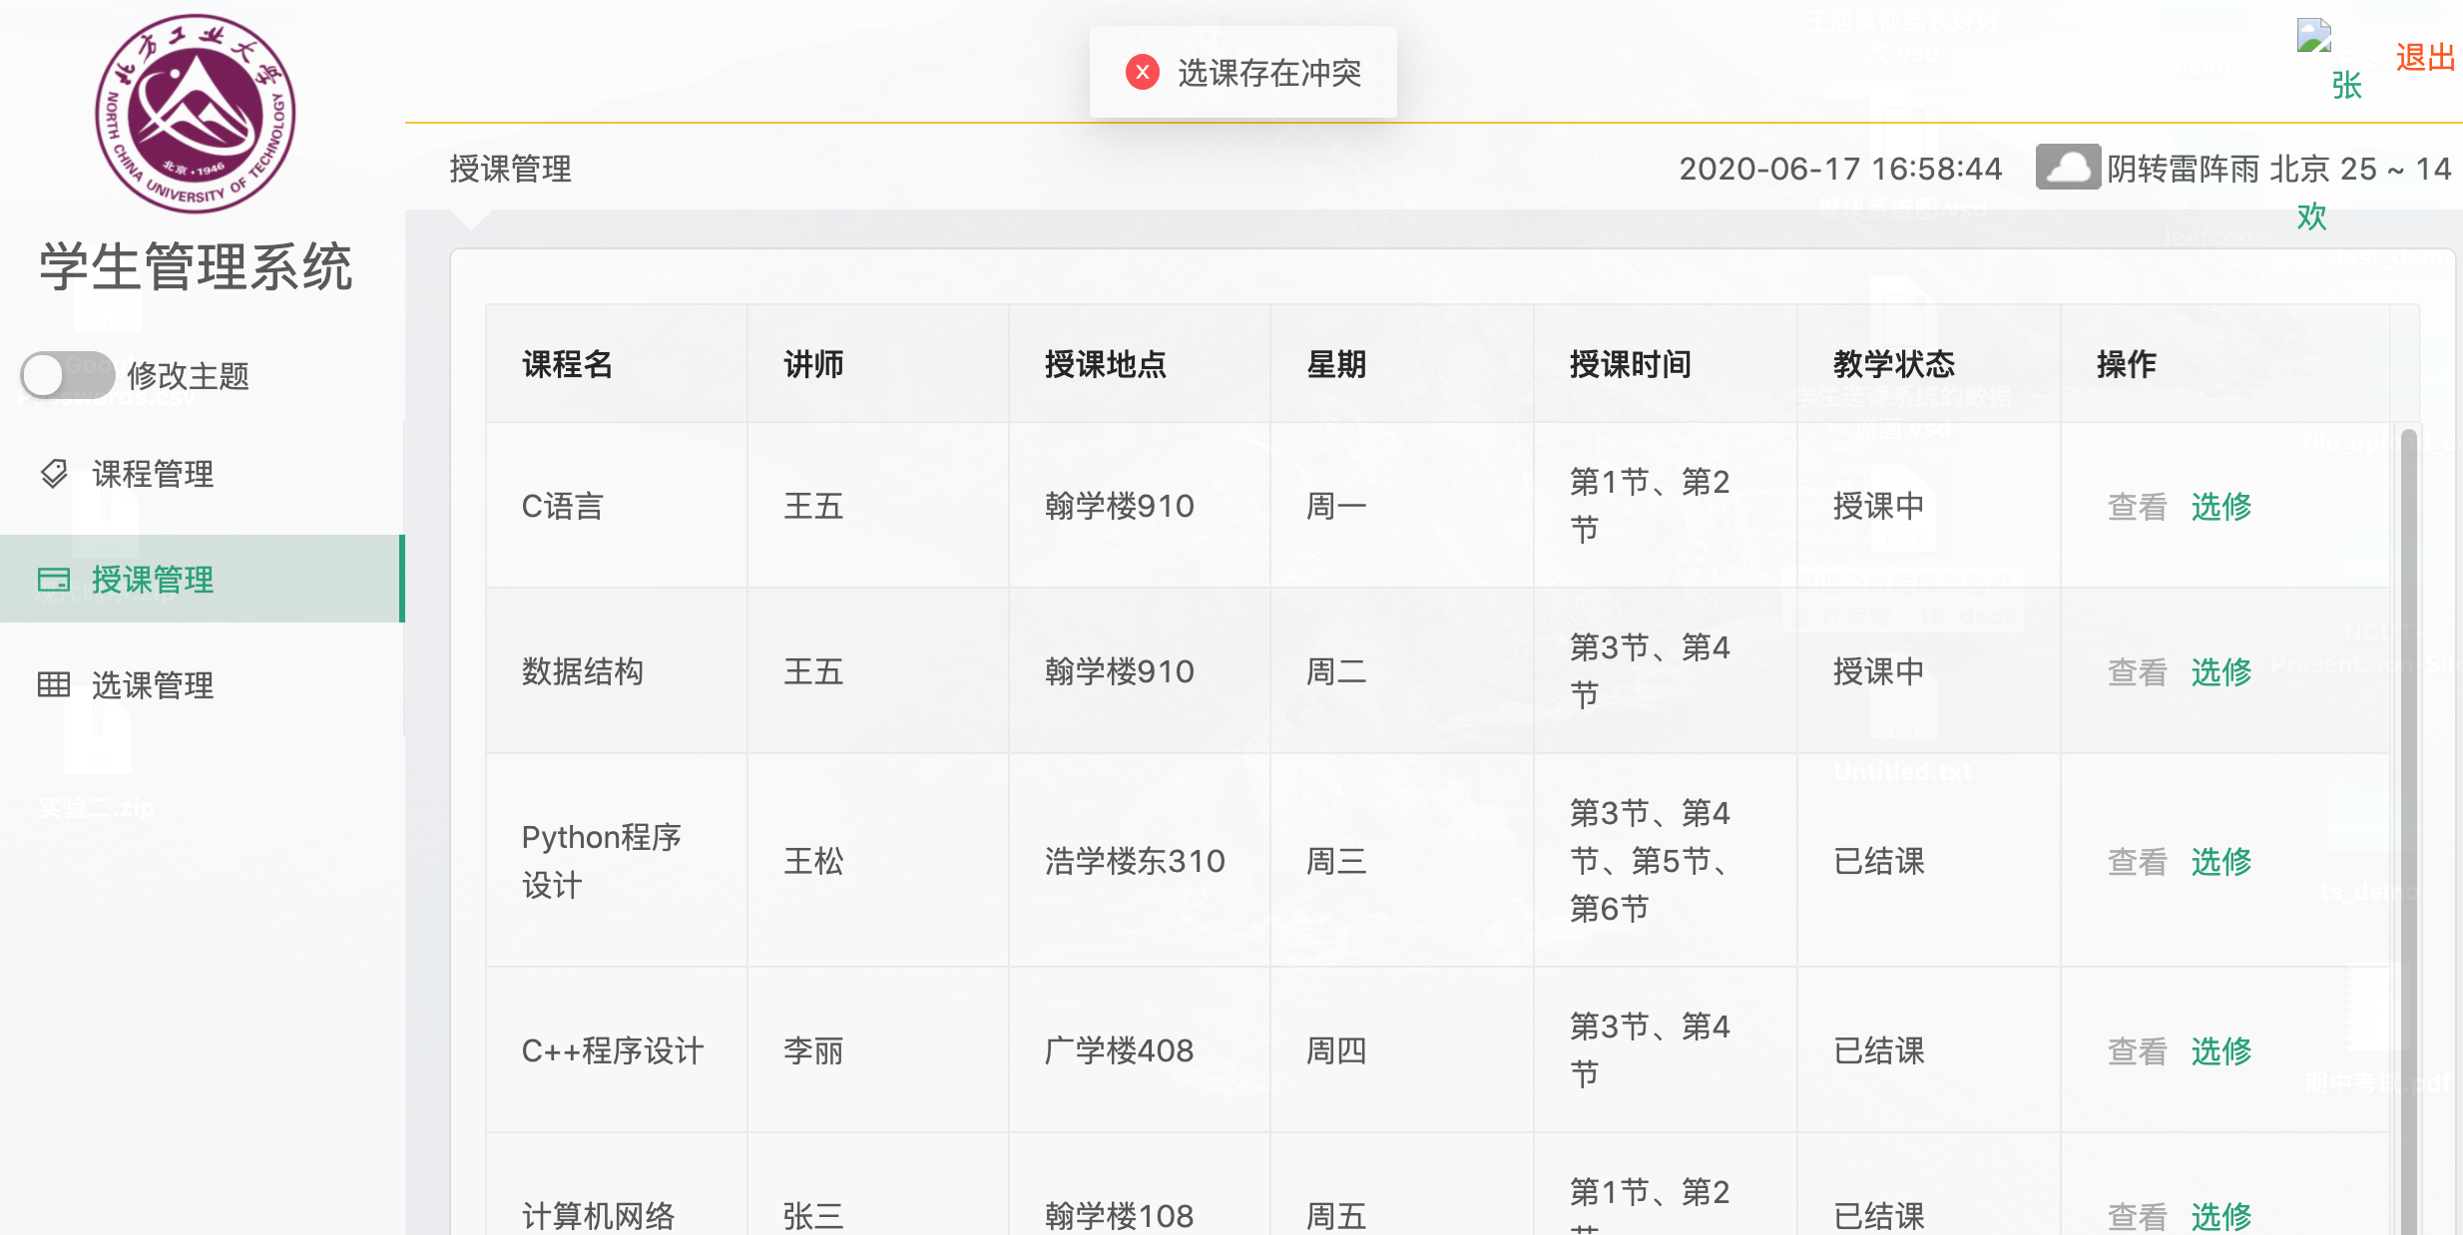

休学

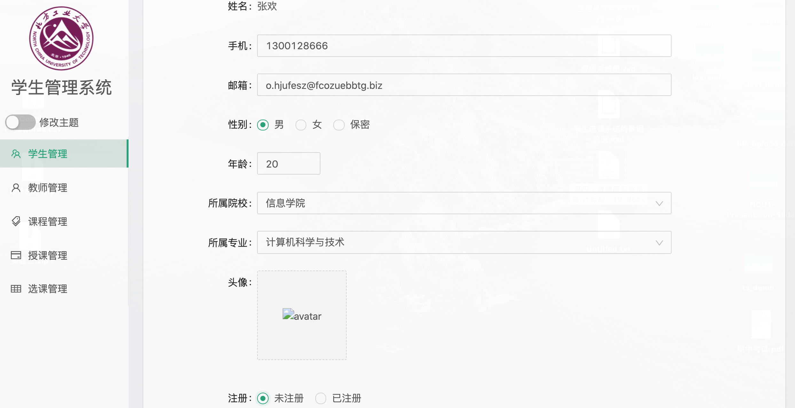

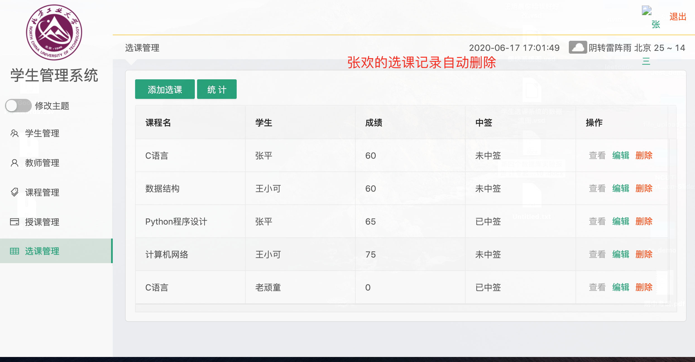

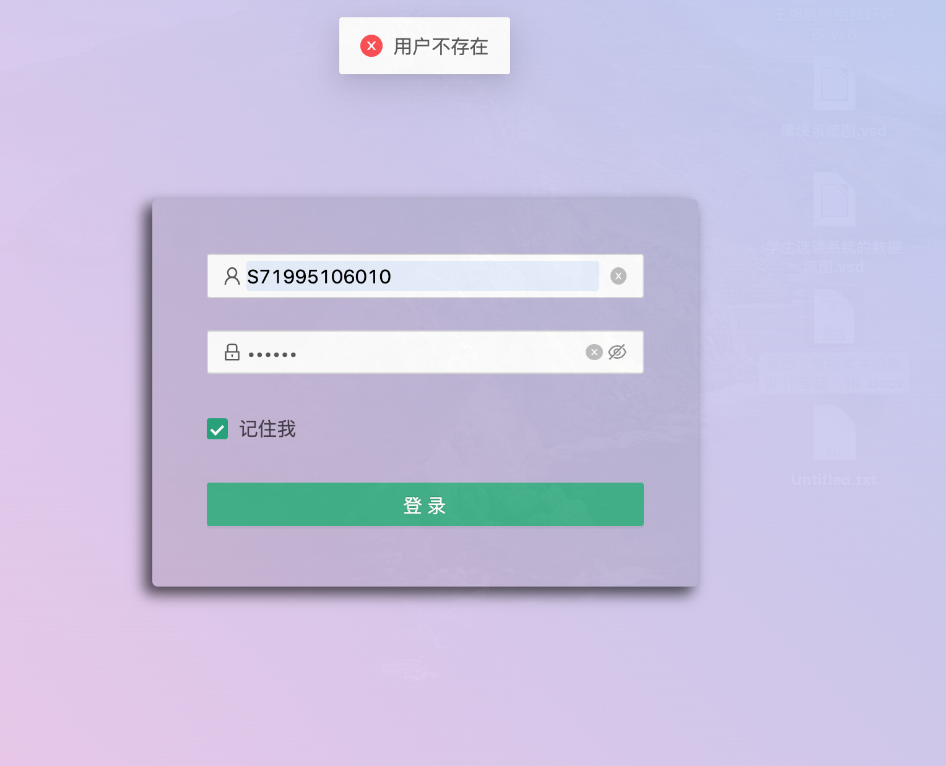

### 五．实验结果

在这次的选课系统开发中,我们重复尝试了几次,对代码也都有了自己的研究和编写。总的来说我们对使用 MySQL的使用还是比较熟悉的,但是对于前台的页面制作较为陌生，所以耗时较多。